TársasApp
  - FejlesztőiDokumentáció

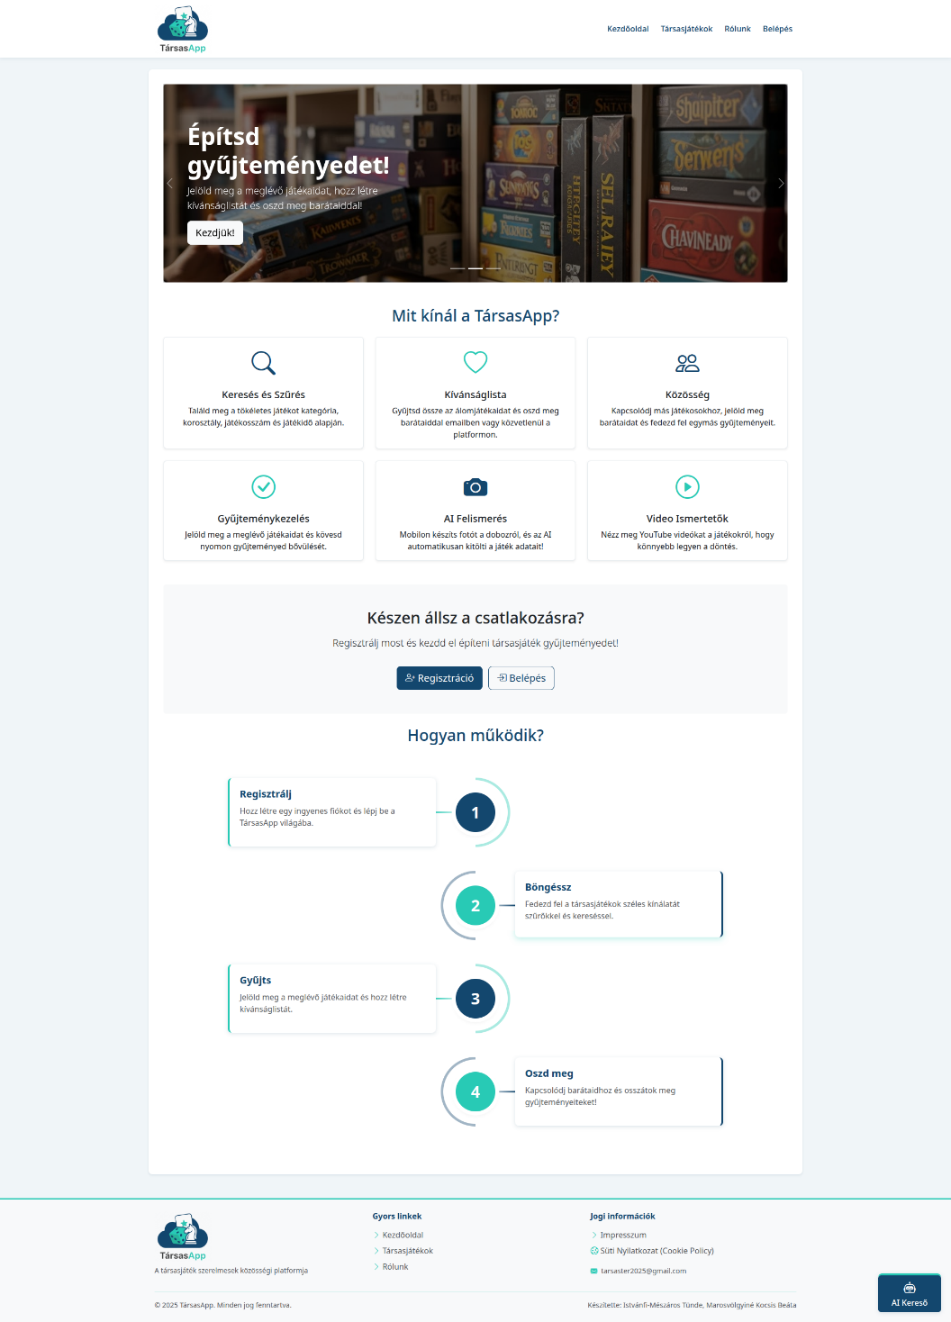

Tartalomjegyzék
Általános technikai bevezetés 4
Csapaton belüli munkamegosztás 4
Használt technológiák 4
NodeJS 4
Express 4
Vanilla JS 4
Bootstrap 5
Nodemailer 5
MariaDB 5
Forráskód mappa felépítése 5
Alkalmazás telepítése 6
Előfeltételek 6
Telepítési folyamat 6
Templating rendszer (EJS) 9
Frontend megvalósítások 10
Node.JS felépítése 10
Architektúra 10
Session kezelés 11
Authentikáció folyamatai 11
Kliens oldali levélküldés 12
Sütik kezelése 12
Weboldal felépítés 14
Űrlapok 16
Fájl feltöltés 18
Szűrők 20
PWA mobilalkalmazás 25
Bootstrap CSS 26
Színek 27
Használt komponensek 27
Carousel – képes lapozó 27
Menük 29
Kártyák 34
Modal – modalis ablak 36
Bootstrap ikonok 38
Media Query-k és Bootstrap layout 39
AI megoldások 40
Miért Gemini? 40
Hogyan működik 41
Lehetséges buktatók 43
Összegzés 44
Továbbfejlesztési lehetőségek 44

Általános technikai bevezetés

A következő sorokban részletesebben kifejtjük, hogy az alkalmazás, milyen technológiákkal épül fel. A követelményeknek megfelelően készítettünk egy webalkalmazást, amely reszponzív, így mobilon is használható.
A mobilhasználat megkönnyítésére Progresszív WebAlkalmazás funkciót is építettünk bele.
Fejlesztés során választott technológiákat az alábbi szempontok szerint választottuk:
- Legyen időtálló, hiszen fontos a tartós működés és az egyszerű üzemeltetés
- Modern (cutting edge) technológiára épüljön, így garantálható a funkciógazdag működés
- Meglévő frameworkok használata (bootstrap) könnyíti és lerövidíti a fejlesztési időt, miközben a professzionális megoldások léttrejöttét segíti
- Könnyeddén áttekinthető és megtanulható az alkalmazás fejlesztése (példának okáért javascriptet használunk frontenden és backenden is)

Csapaton belüli munkamegosztás
Az alkalmazást két fejlesztő készítette, Istvánfi-Mészáros Tünde és Marosvölgyiné Kocsis Beáta.
A következő munkamegosztásban:
Istvánfi-Mészáros Tünde | Backend (api mappa), adatbázis
Marosvölgyiné Kocsis Beáta | Frontend, CSS, AI integráció, design

Használt technológiák

NodeJS
Az alkalmazást NodeJS-ben fejlesztettük. A NodeJS egy olyan backend oldali alkalmazás, amely javascript nyelvet használ. A NodeJS-hez rengeteg külső, előre elkészített modul használható, így biztosak lehetünk abban, hogy minden feladat kivitelezésére találunk megoldást ebben a környezetben.

Express
Az Express egy NodeJS modul, amely weboldal kiszolgálást tesz lehetővé. Számos komponens és funkcionalitás elérhető hozzá, mint például a session kezelés vagy a json feldolgozás. Az Express segítségével szolgáljuk ki az összes API végpontot és a kliens oldali oldalakat is.

Vanilla JS
Frontend oldalon a dinamikus működés eléréséhez nem használunk egyéb külső komponenst, ehelyett a legszélső körben elérhető, egyszerű javascript függvényeit használjuk. Ez biztosítja számunkra a stabilitást és az időtállóságot, továbbá sok egyéb előnye van sebesség és hibakeresés szempontjából is. DOM (document object model) manipulációt is és API eléréseket is ezzel a frameworkkel végezzük.

Bootstrap
Ahhoz, hogy egységes, reszponzív alkalmazásokat készítsünk rövid időn belül elengedhetetlen egy frontend oldali framework használata (így tudunk koncentrálni a megoldandó problémákra). A bootstrap frameworkot több aspektusban is használtuk:
- Grid system: reszponzívitásért felel, segítségével könnyedén tudunk létrehozni olyan felületeket, amely minden kijelző méreten igényesen jelenik meg
- Egységes CSS
- Komponensek: gombok, inputok, labelek, formok, már előre elkészített egyéb elemek használata kifejezettesen szerencsés. Segítségükkel egységükkel, letisztult és akadálymentes oldalak építhetőek
- Fontikonok

Nodemailer
NodeJS környezetben e-mail küldésre alkalmas komponens.

MariaDB
Adatok tárolására alkalmas relációs adatbázis, amely ingyenesen, szinte minden platformon elérhető.

Forráskód mappa felépítése
Az alkalmazás az alábbi mappa struktúra szerint épült fel (src mappa tartalma):
- ai: ebben a mappában található az AI-val kapcsolatos programkódok
- api: REST API végpontok, melyek adatlekérésre és adatmanipulációra alkalmasak
- docs: fejlesztés során készült összes dokumentáció itt található
- layout: itt találhatóak azok az oldalelemek, amelyek az oldal struktúrális felépítéséért felelnek, mint például a footer, header, stb.
- node_modules: a Node JS keretrendszer függőségei és azok a komponensek, amiket a rendszer funkcióiban használunk
- pages: itt találhatóak azok az aloldalak, amik az alkalmazás tartalmi részét képezik. Az admin felület oldalai külön mappában találhatóak.
- public: itt találhatóak azok az erőforrások, kliens oldali javascriptek, képek, adathalmazok, amelyek a weboldal működéséhez szükségesek
- app.js: ez maga a fő alkalmazás

Alkalmazás telepítése

Előfeltételek
Az alkalmazás üzemeltetéséhez mindenképp szükséges:
- Node.js v18.x vagy újabb: az alábbi oldalról tölhető le
https://nodejs.org/en/download
- MariaDB v10.5 vagy újabb: ajánluk a XAMP csomag telepítését, mely a phpMyAdmin programot is tartalmazza
- NPM v8.x vagy újabb: a Node.JS-el települ

Telepítési folyamat
A telepítés két részből áll.
- Először az adatbázist érdemes létrehozni és be kell tölteni a telepítő csomagban található SQL dump fájlokat.
Hozzuk létre az adatbázist a phpMyAdmin felületen, az adatbázis neve: board_game.
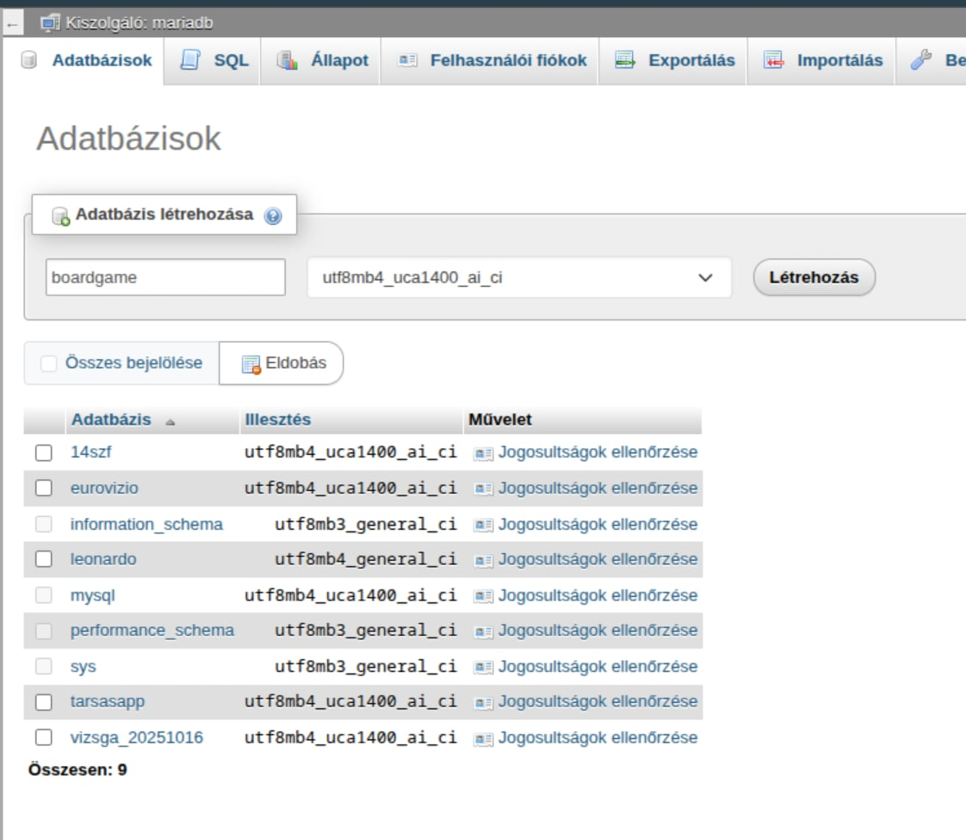
Ezután kattintsunk a létrehozás gombra, majd az adatbázis létrehozása után, kattintsunk az „Importálás” fülre.
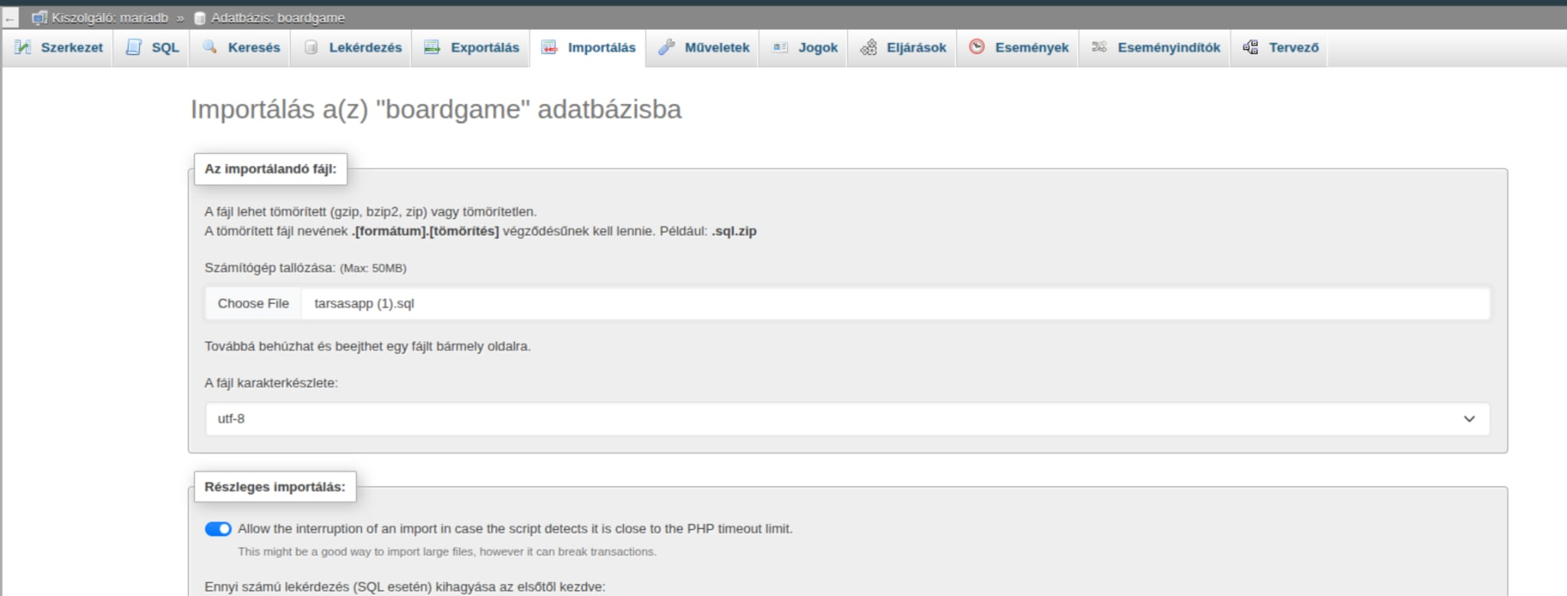
Tallózzuk be az sql mentést, majd kattintsunk az „Importálás” gombra. Sikeres importálás követően az alábbi adatbázis struktúrát kell látnunk.
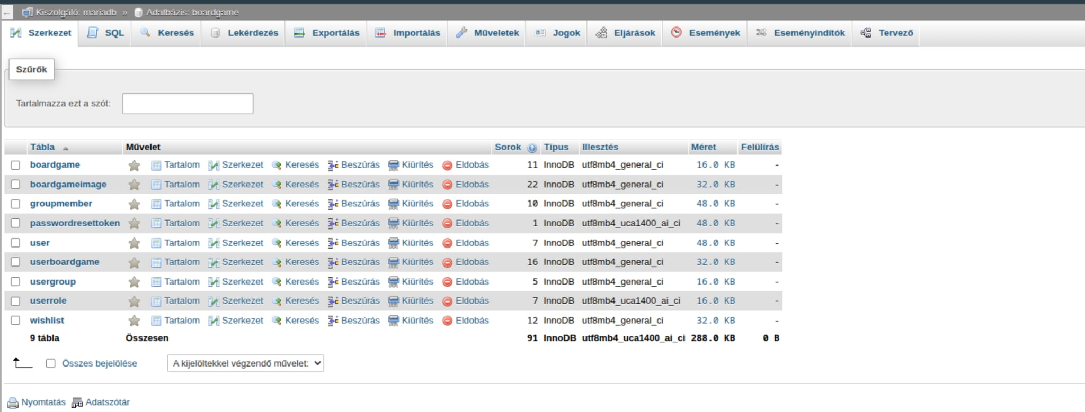
Az adatbázis eléréséhez szükég van egy felhasználóra, amelyet a következő parancssorral hozunk létre:
CREATE USER 'dbuser'@'%' IDENTIFIED BY 'bIwDEiL43kqb';
GRANT ALL PRIVILEGES ON board_game.* TO 'dbuser'@'%' WITH GRANT OPTION;
FLUSH PRIVILEGES;
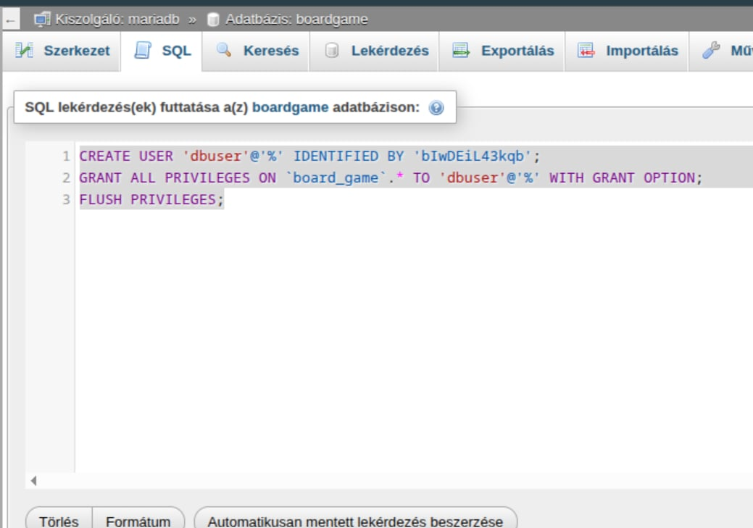
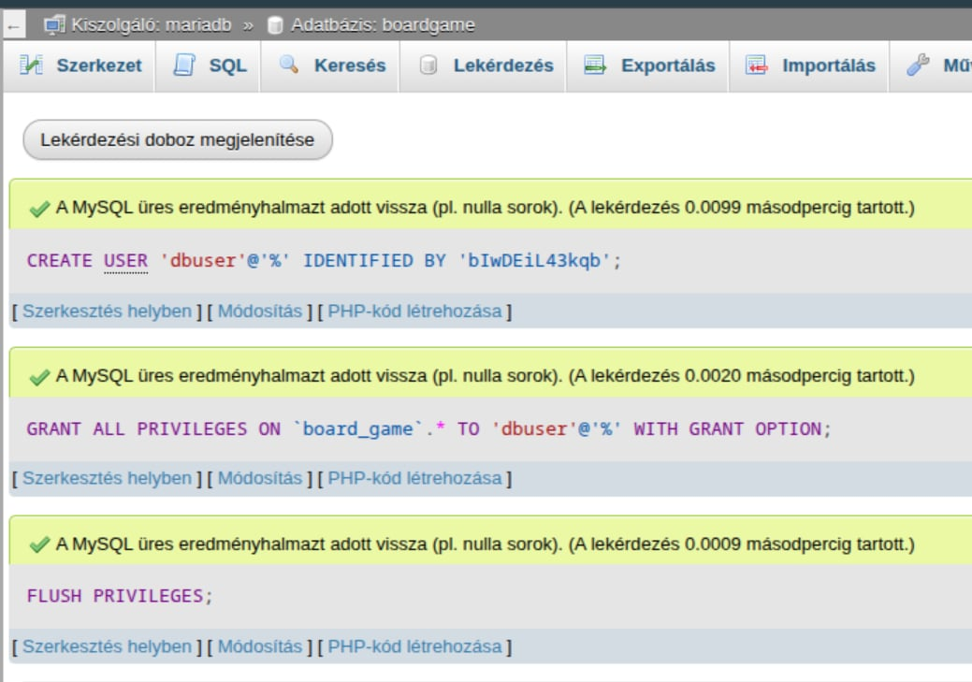
Ha a fenti üzenet jelenik meg, sikeresen létrejött a felhasználó.

- A webalkalmazás telepítése:
  - A terminál felületen megnyitjuk az src mappát
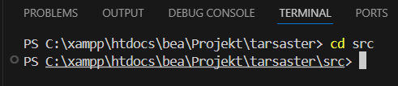
  - Npm install futtatása: telepíti a Node JS csomagokat
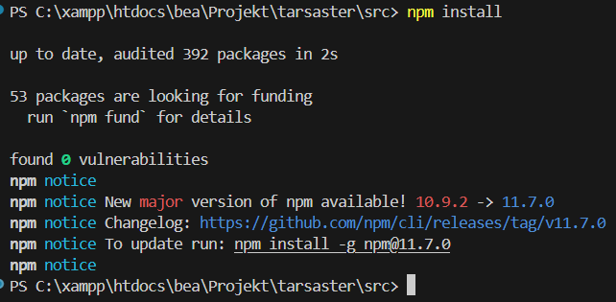
  - Az alkalmazás a beállítások tárolására .env fájlt használ, ezért első indítás előtt az src mappában levő .env fájlt létre kell hozn és megszerkeszteni. Az alkalmazás forráskódja tartalmaz egy .env-example állományt, amely lemásolásával és átnevezésével könnyedén előállíthatunk egy kitölthető .env fájlt.
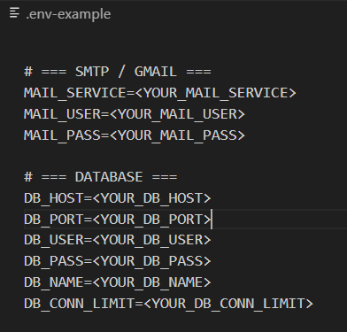
Értelemszerűen töltsük ki az általunk létrehozott .env fájlt a megfelelő adatokkal.
  - Az alkalmazás a node app.js paranccsal indítható
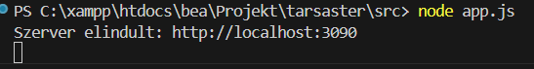
A sikeres telepítést követően az alkalmazás a http://localhost:3090 URL-n érhető el.

Templating rendszer (EJS)
Az EJS (Embedded JavaScript) egy népszerű sablonkezelő motor (templating engine), amely lehetővé teszi, hogy tiszta JavaScript kódot ágyazzunk közvetlenül a HTML fájlokba.
Segítségével dinamikus tartalmakat jeleníthetünk meg a weboldalon (például a felhasználó neveket vagy adatbázisból lekért listákat) a statikus HTML szerkezet megtartása mellett.

Frontend megvalósítások
Az alkalmazás fejlesztése során az alábbi technológia megoldásokat készítettük el.

Node.JS felépítése
A rendeszer alapját a Node.JS szolgáltatja, amely a JavaScript kódot közvetlenül gépi kóddá alakítva teszi lehetővé a nagy teljesítményű szerver oldali futtatást. Architektúrális felépítése az aszinkron működésre optimalizált, így minimális erőforrás-igény mellett képes kezelni a skálázható hálózati alkalmazások igényeit.

Architektúra
Az alábbi képen látható az alkalmazás felépítése. Központi helyen a Node JS-ben futtatott Express.js alkalmazás található, amely kapcsolódik az adatbázishoz és a Gemini API-hoz is.
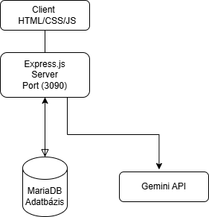

Session kezelés

A bejelentkezett felhasználók azonosítását és állapotának kezelését szerver oldali session-ök biztosítják, amelyek lehetővé teszik a felhasználói adatok perzisztens tárolását a munkamenet ideje alatt.
A rendszer sikeres hitelesítést követően a felhasználó objektumot a munkamenet- tárolóba menti, így az adatok minden kérésnél biztonságosan elérhetőek maradnak a szerver számára.
Az alábbi kódrészlet végzi a session inicializálását:
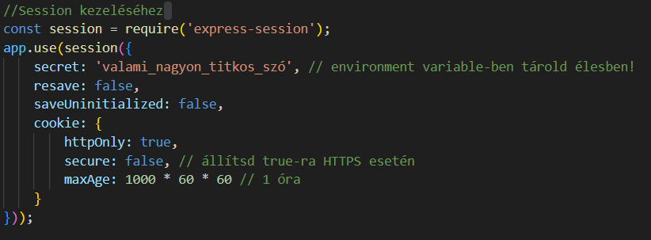
A fenti képen látható, hogy a session az alkalmazásban egy óráig tárolja a benne elhelyezett adatokat. Illetve az is megállapítható, hogy a session azonosítását sütikkel valósítja meg a rendszer.
Ahhoz, hogy minden egyes kérés esetén elérhető legyen a session, a következő kódrészlet helyezi el a session objektumot.
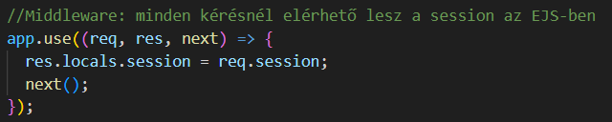

Authentikáció folyamatai

A hitelesítési folyamat során a rendszer összeveti a felhasználó által megadott hitelesítő adatokat (e-mail cím és jelszó) az adatbázisban tárolt rekordokkal a hozzáférés engedélyezéséhez.
Sikeres azonosítás esetén a szerver létrehoz egy egyedi munkamenetet (session) és a kapcsolódó munkamenet azonosítót egy süti formájában továbbítja a kliens felé a későbbi kérések azonosításához (a sütiket a böngésző alapműködése szerint minden kéréshez csatolja és ezáltal elküldi a szervernek).
Frontend oldalon a következő kódrészlet küldi el a backend számára a belépéshez szükséges információkat.
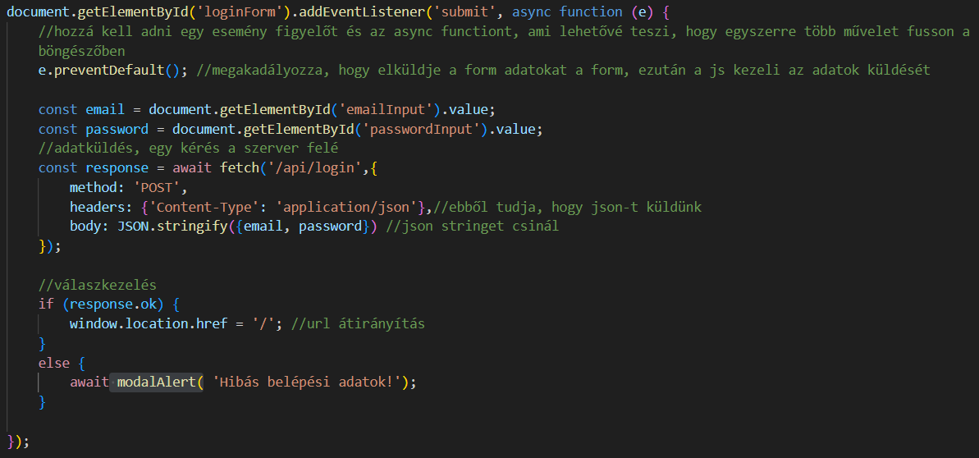

Kliens oldali levélküldés

Sütik kezelése

A weboldal az első látogatáskor egy tájékoztató sávot jelenít meg, amelyben a felhasználó elfogadhatja a sütik használatára vonatkozó beállításokat. Ez a megoldás biztosítja a jogszabályi megfelelősséget és a transzparenciát.

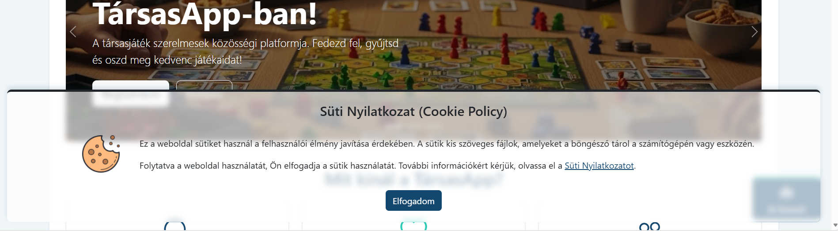
Az „Elfogadom” gomb megnyomására egy sütit helyezünk el, amiben letároljuk, hogy a felhasználó elfogadta a Süti Nyilatkozatot.
Az alábbi kódrészlet felel ezen süti létrehozásáért.
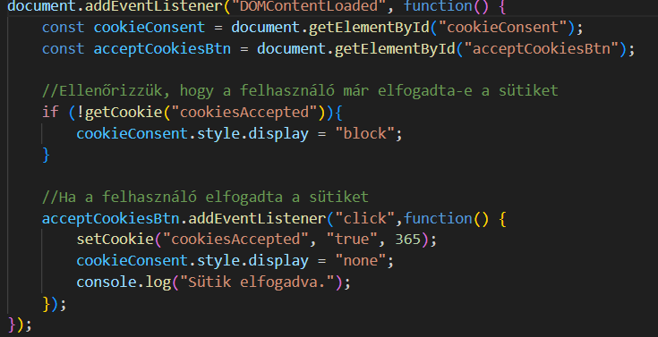
A sütik mentését az alábbi függvény végzi.
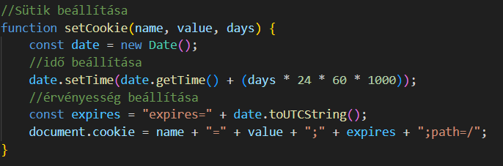

Elfogadott Süti Nyilatkozat esetén, a süti sávot nem kell újra megjelenteni, ezért szükséges kiolvasni a már korábban elmentett sütit. Ezt a feladatot az alábbi függvény végzi.
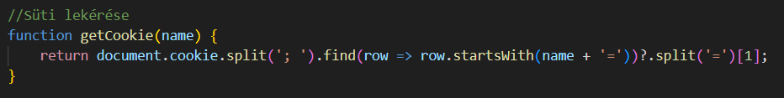

Weboldal felépítés
A weboldal HTML5-ben épül fel, és az odal dinamikus működéséhez kliens oldalon JavaScriptet használ. Viszont a dinamikus tartalom megjelenítéshez elengedhetetlen volt egy layout rendszer kialakítása.
A layout rendszer segítségével a tartalmi oldalakat külön szervezve a „pages” mappa alatt kaptak helyett. Így valósult meg az átlatható felépítése a statikus elemeknek. A layout rendszer kialakításához az EJS framework-t használtuk a fejlesztés során.
Minden oldal egységesen a layout.ejs fájlban meghatározott oldalstruktúrát használja.
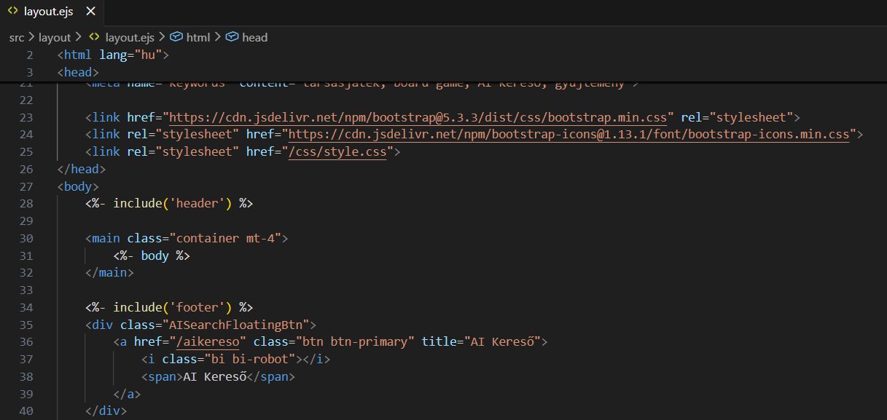
Ez a layout tartalmazza a fejlécet, a footert, a süti sávot, a body-t, stb, mégpedig olyan formában, hogy ezeket dinamikusan illeszti be a weboldalba. A képen látható erre néhány példa: pl. Include(’header’) kód beágyazza a header.ejs fájlban található tartalmakat.
Az alábbi képen látható a header.ejs fájlból egy részlet.
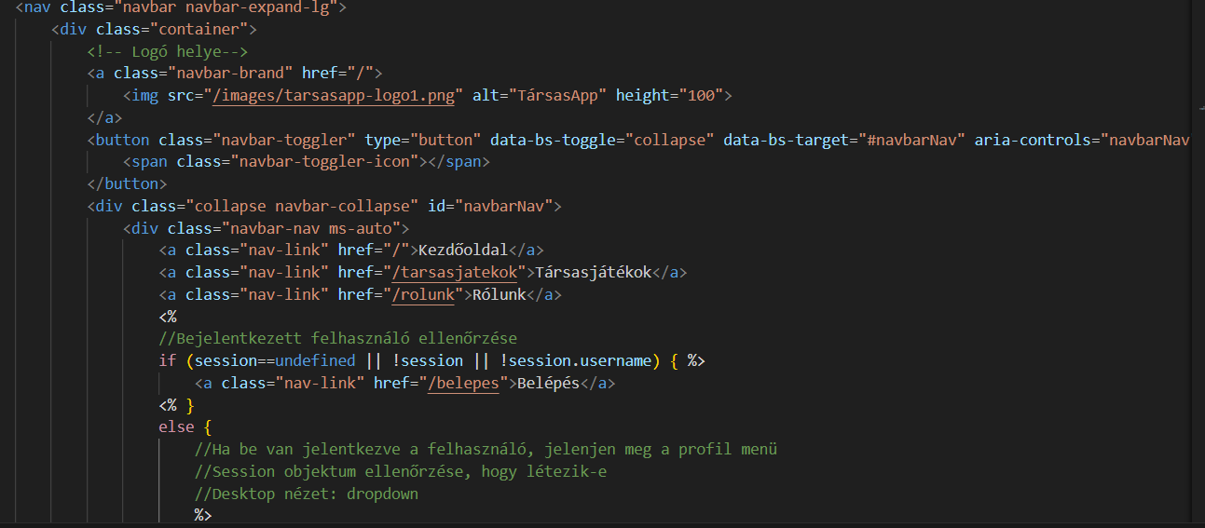
Ezen megoldás segítségével lehetőség nyílt arra, hogy bizonyos kódrészleteket többször újra felhasználjunk.
Egy oldal böngészőben történő megcímzéséhez szükségesek a következők („Rólunk” oldalon keresztül mutatunk egy példát):
- Hozzuk létre a rolunk.ejs fájlt a pages mappa alatt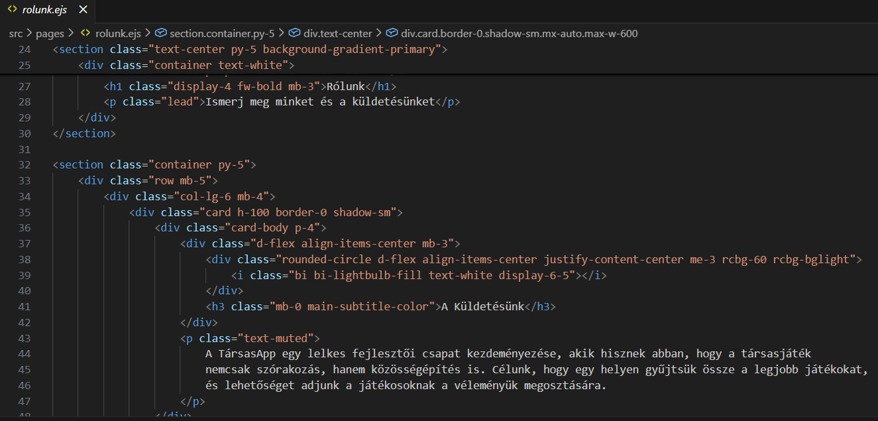
- App.js oldali regisztráció
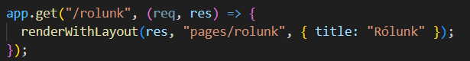
A fenti kódrészlet azt mutatja meg, hogy olyan GET típusú kérésre, ami a /rolunk URL-re mutat a pages mappa alatt lévő rolunk.ejs tartalommal fogja a fent már korábban ismertetett layout-t kirenderelni. A title paraméter segítségével pedig az oldal title mezőjét tudjuk beállítani.

Űrlapok
A weboldalon számos helyen van szükség adatfelvitelre. Mindenesetben REST API hívásokkal tesszük ezt meg.
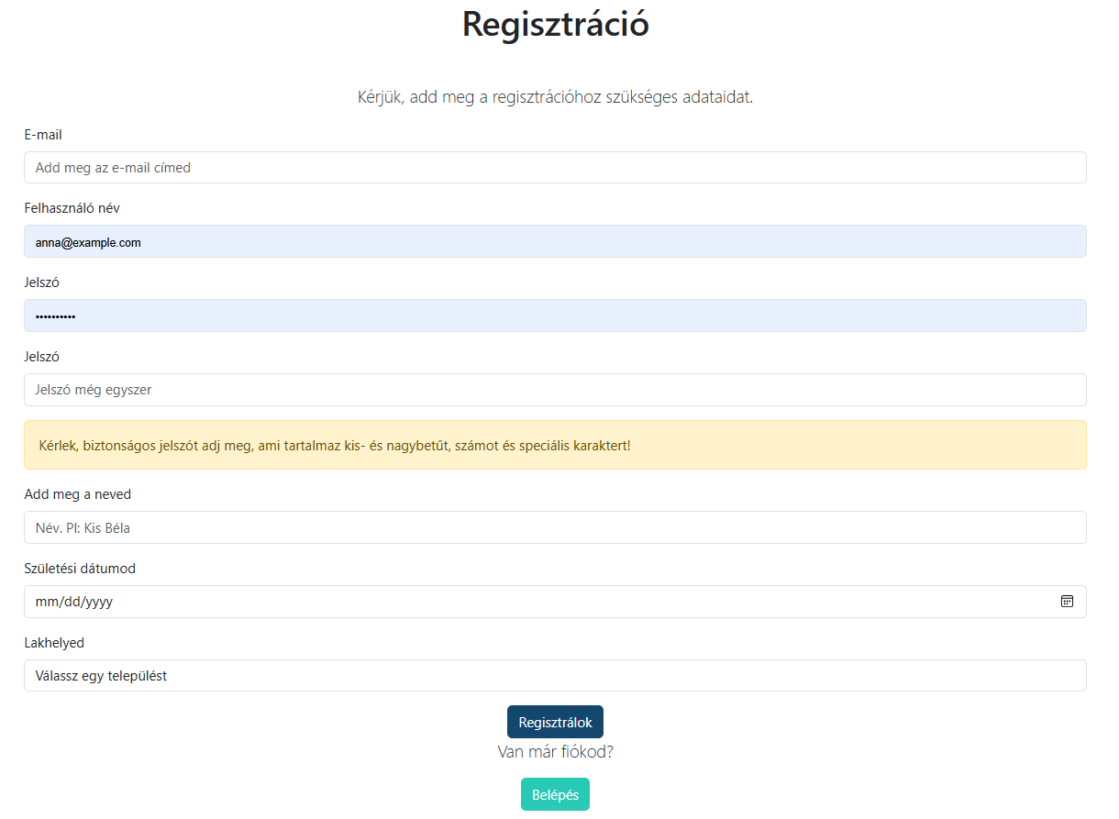
Az adatok beküldését formokkal végezzük. Minden formban input mezőket használunk. Az alábbi kódrészlet a regisztrációs oldal formját mutatja.
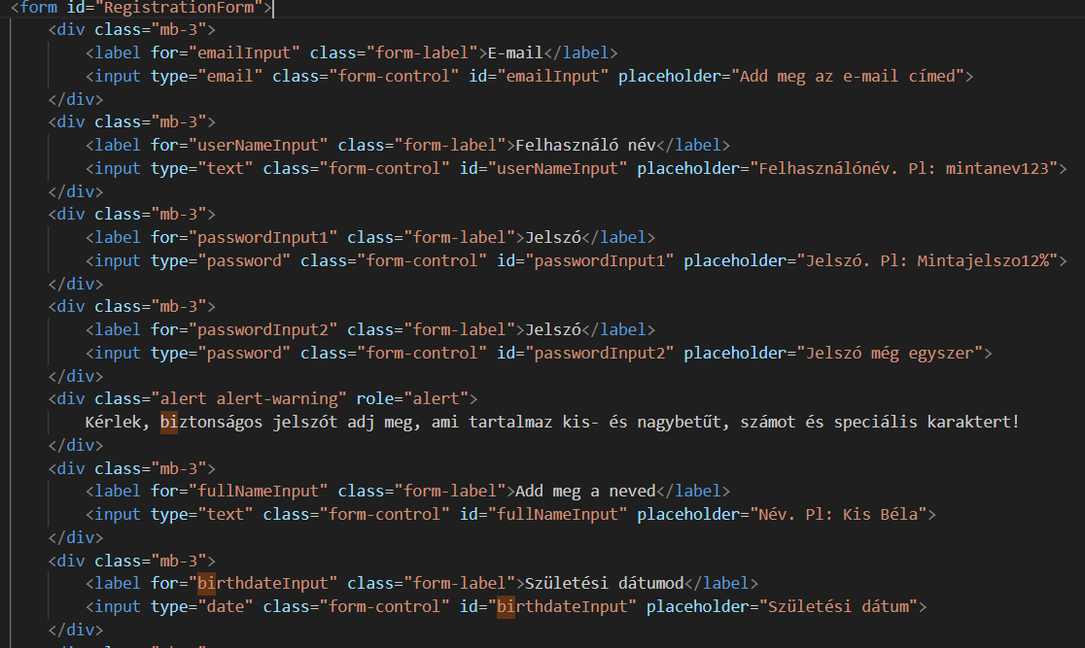
A form beküldését JavaSciprt kóddal végezzük el. Első lépésként a formból kiolvassuk az adatokat, amelyeken vizsgálatot végzünk, hogy megfelelő-e a formátuma az adott mezőnek.
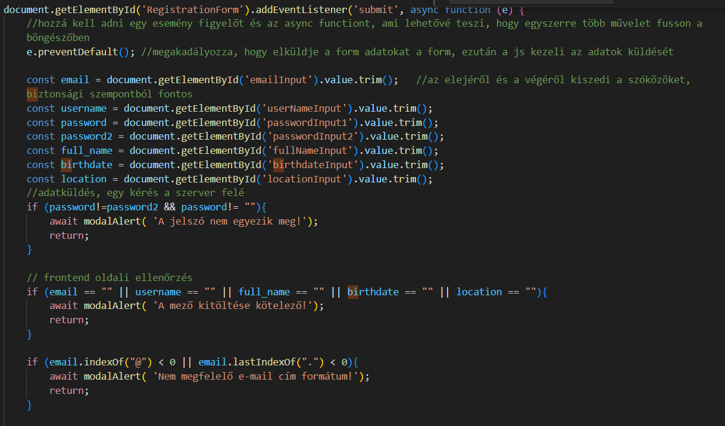
Amennyiben az adatok helyesek voltak, akkor azokat beküldjük a megfelelő API végpontra. Az API végpont a háttérben elvégzi a szükséges műveleteket (validáció, adatmentés az adatbázisba), majd visszatér egy válasszal, mely jelenthet sikerességet vagy sikertelenséget. Ezt a választ a rendszer lekezeli és informálja a felhasználót az eredményről.
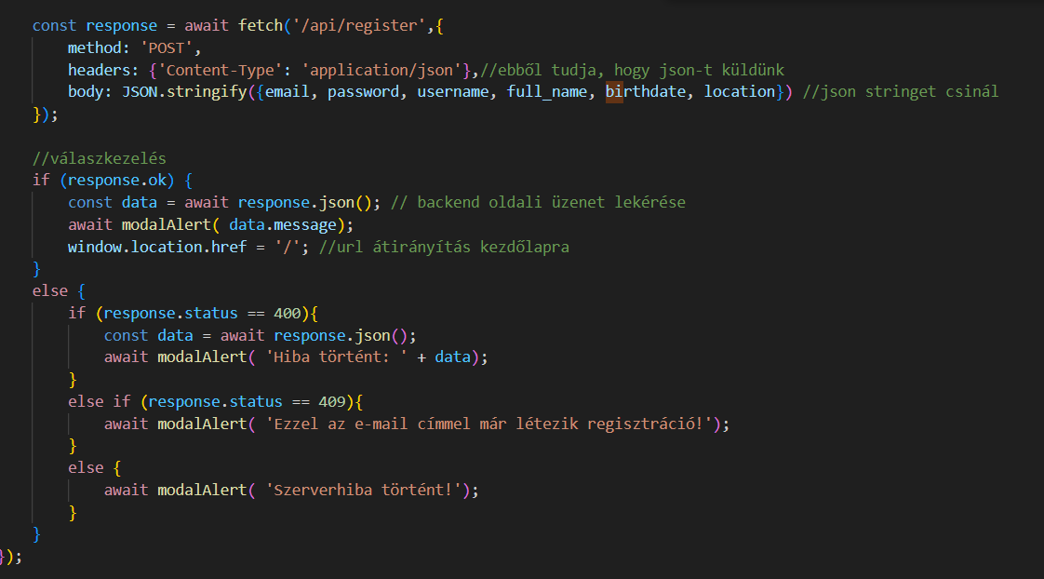

Fájl feltöltés
Az alkalmazásban képek feltöltésére van lehetőség a társasjáték létrehozása és szerkesztés oldalon, az alábbi működési elv szerint.
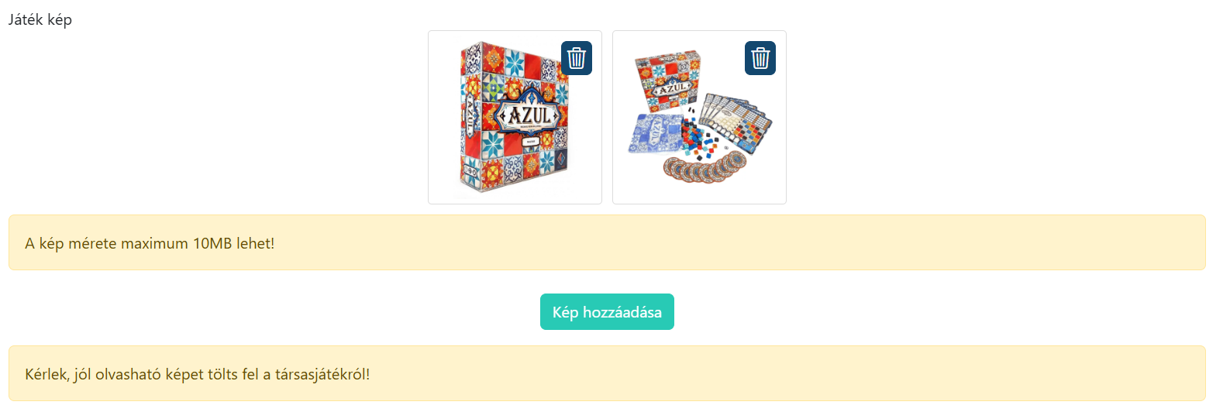
A „Kép hozzáadása” gomb megnyomásával lehetőség nyílik arra, hogy betallózunk egy képet. A betallózott képet előnézeti kép formában jelenítjük meg, ahogy a fenti képen látható. A folyamat szerint a betallózott képből a DOM-ba bekerül egy előnézeti kép, majd a „Mentés” gomb megnyomására ezeket a képeket feltöltjük a backend oldali végpontnak.
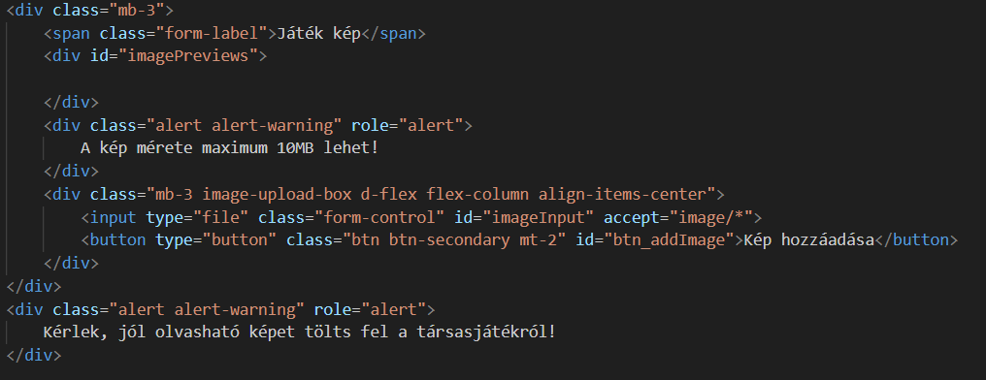
Az „imagePreviews” id-vel címzett divbe szúrjuk bele a képeket.
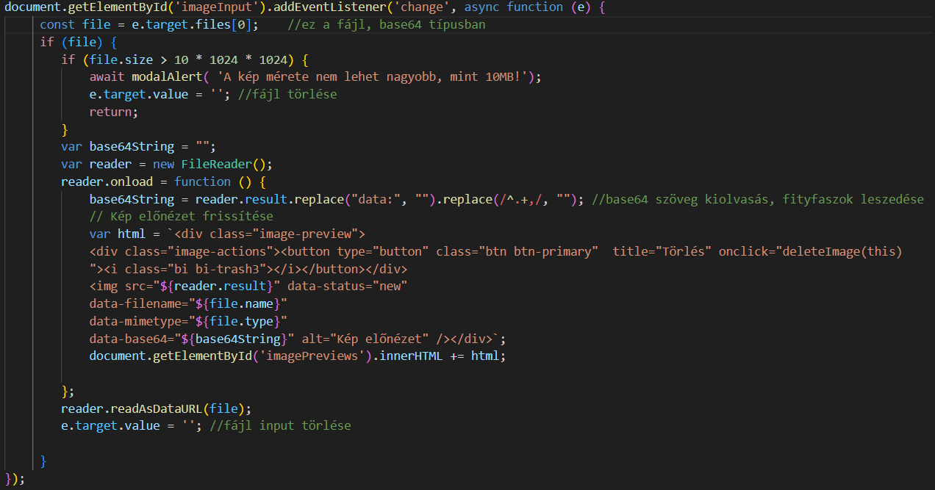
A betallózott képek összegyűjtése a mentéshez. A mentést multipart formdata technológiával végezzük. Erről bővebb információ a dokumentáció backend oldali részében található.
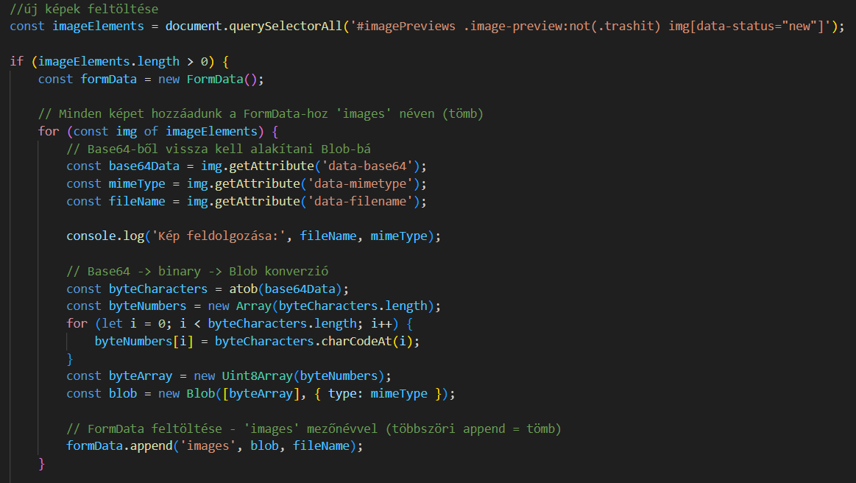
Az alábbi képen látható a mentésért felelős kódrészlet.
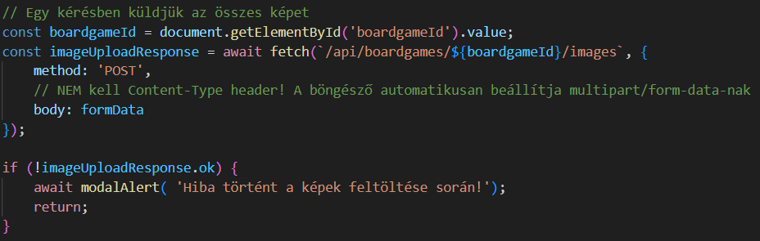

Szűrők
A társasjáték oldalon alap esetben az összes társasjátékot listázzuk. Viszont lehetőség nyílik arra, hogy a felhasználó számára azokat társasjátékokat jelenítsük meg, amire szüksége van.
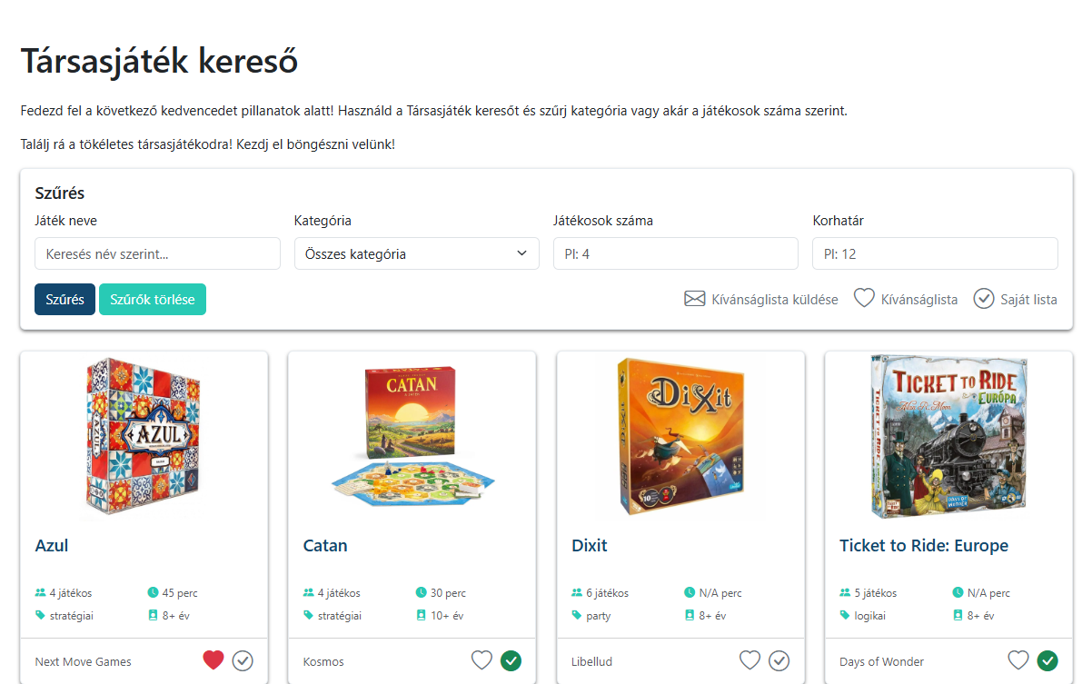
A társasjátékok betöltéséért a „loadBoardgames” függvény felel. Ennek a függvénynek lehet adni szűrő paramétereket, de alapesetben ez egy üres objektum. Minden esetben ugyanazt az API végpontot használjuk. Az alábbi képen látható a szűrő paraméter feldolgozása és maga a társasjátékokat lekérő API hívás is.
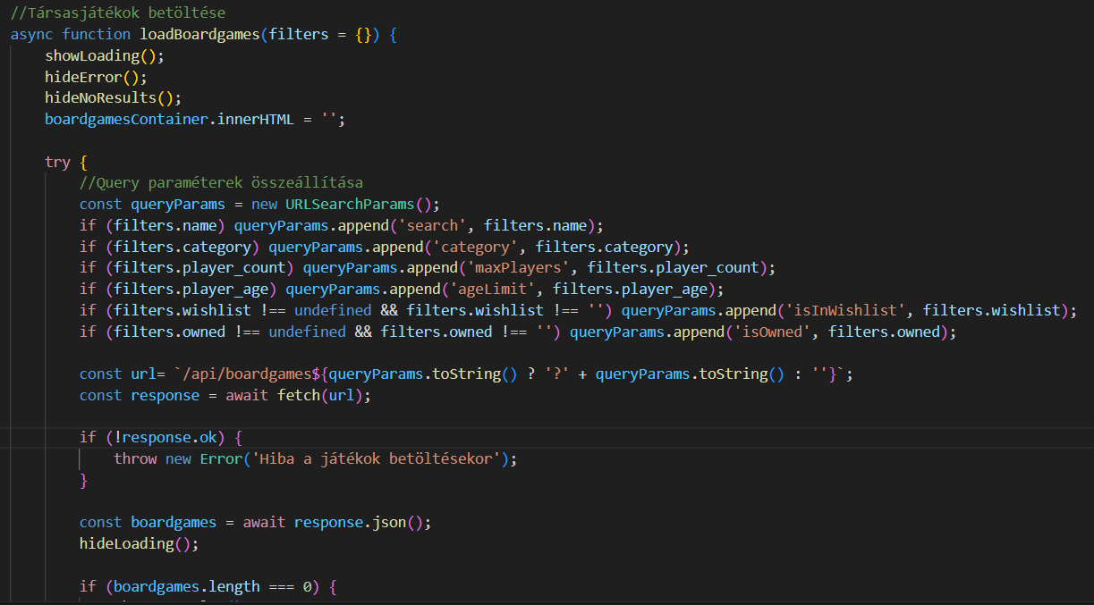
Ha letöltődtek a társasjátok, akkor egyesével kirakjuk azokat a felületre a „createBoardgameCard” metódus segítségével.
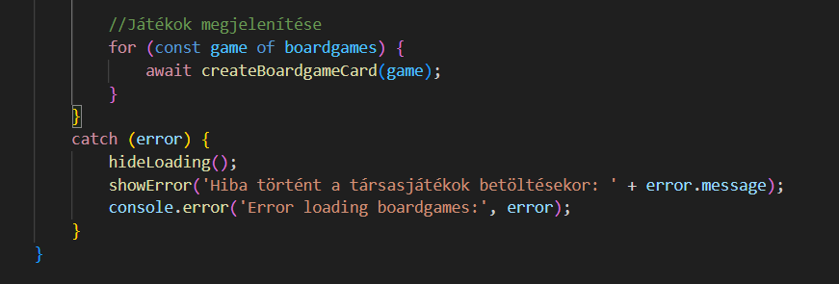
A társasjáték kártyák kihelyezése a következőképpen történik. Első lépésben lekérdezzük az első képet a társasjátékhoz, ez lesz a borítókép a kártyán. Ha nincs ilyen kép, vagy nincs kép feltöltve a társasjátékhoz, akkor az alkalmazás logója kerül megjelenítésre.
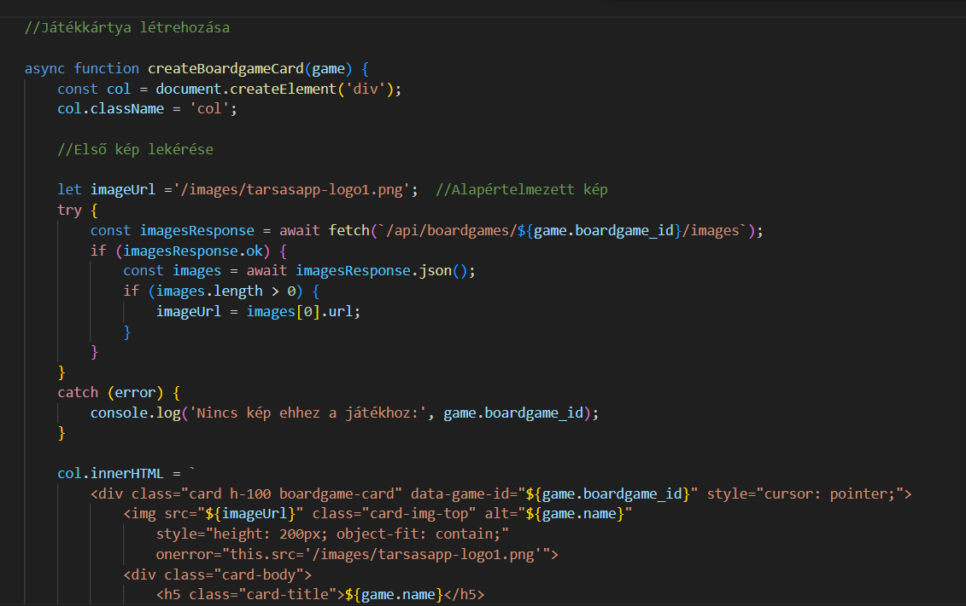
Előállítjuk azt a HTML kódot, ami a kártyát előállítja. Ezen a ponton bele kerülnek a lekért adatok is.
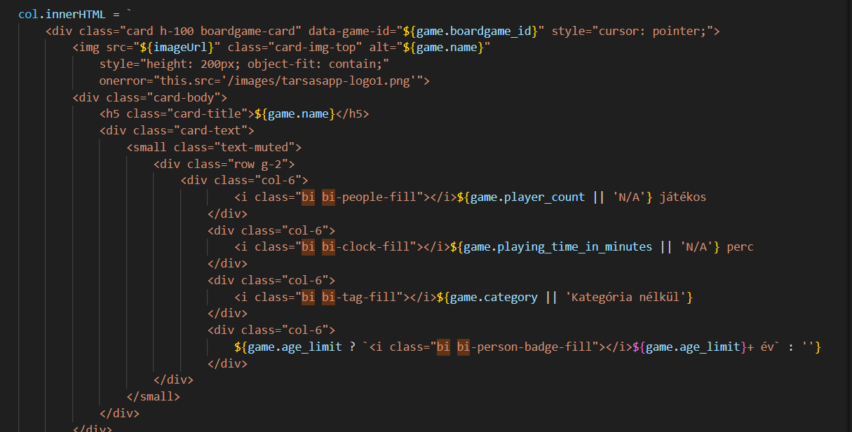
Az elkészült HTML kódot hozzáadjuk a megfelelő konténerbe. Ezután beállításra került néhány eseménykezelő, a következők szerint:
- Ha a társasjáték kártyára kattintunk, a társasjáték adatlapját tartalmazó oldalra jutunk.
- Kívánságlista jelölő gomb onclick eseménykezelő
- „Megvan” megjelölés gomb onclick eseménykezelő
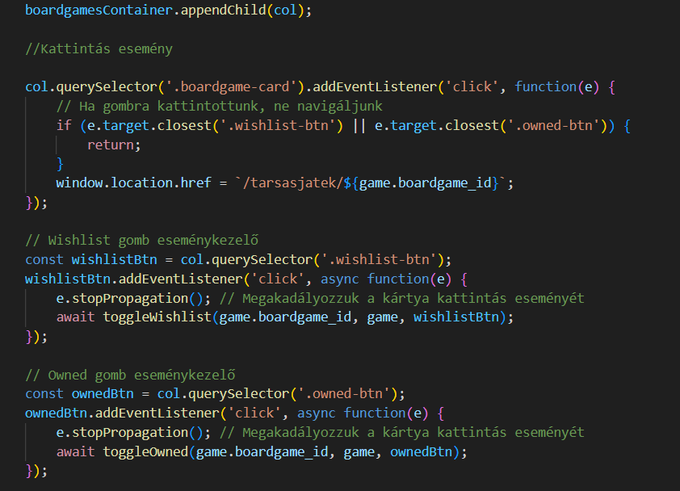
A társasjátékok szűrése esetén az alábbi kódrészlet fut le.
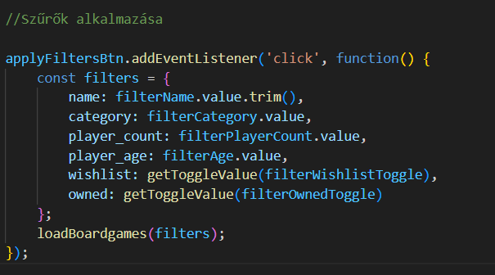
Ebben a kódban ugyanúgy a „loadBoardGames” metódus fog lefutni, de előtte a szűrési feltételeket tartalmazó objektumot összeállítjuk.

PWA mobilalkalmazás
A PWA (Progressive Web App) egy olyan technológia, mely lehetővé teszi, hogy egy weboldal úgy működjön, és nézzen ki, mintha egy natív mobilalkalmazás lenne. Ez a megoldás egyesíti a webes elérhetőséget a mobilappok felhasználói élményével.
Az alkalmazás fel lett készítve a PWA működésre. A PWA a következő 2 pillérre épül:
- Service Worker: háttérben futó JavaScript fájl, ami kezeli a hálózati kéréseket, a gyorsító tárazást és az offline elérést (az offline elérést nem valósítottuk meg, mivel az alkalmazásunk egy nagyobb adatbázissal dolgozik)
- Web App Manifest: ez egy JSON fájl, amely meghatározza az App nevét, ikonját, színeit és a mobil kijelzőn történő megjelenítést (például a teljesképernyős mód, állapotsor elrejtése)
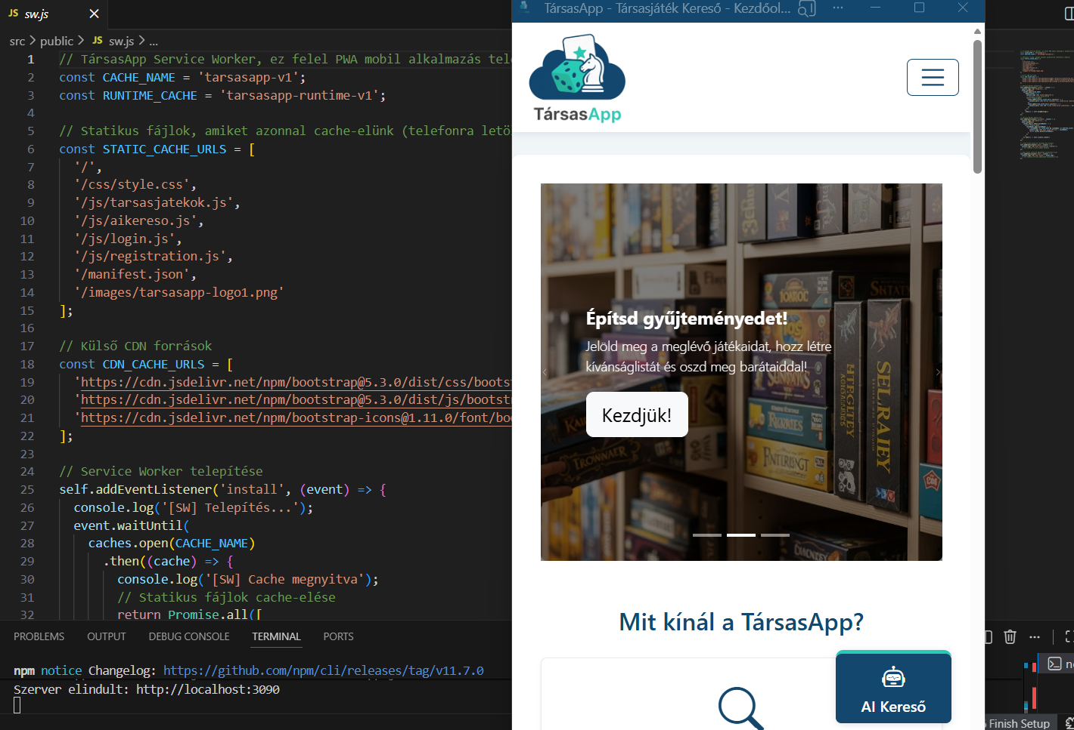
Egy telepített PWA alkalmazás teljesen úgy viselkedik, mint egy normális App. Ikonnal is rendelkezik a mobil eszköz főoldalán vagy a számítógép asztalán
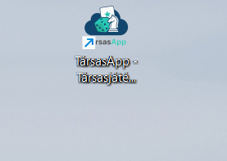
Manifest.json látható a lenti képen, melyben testreszabható a megjelenítés.
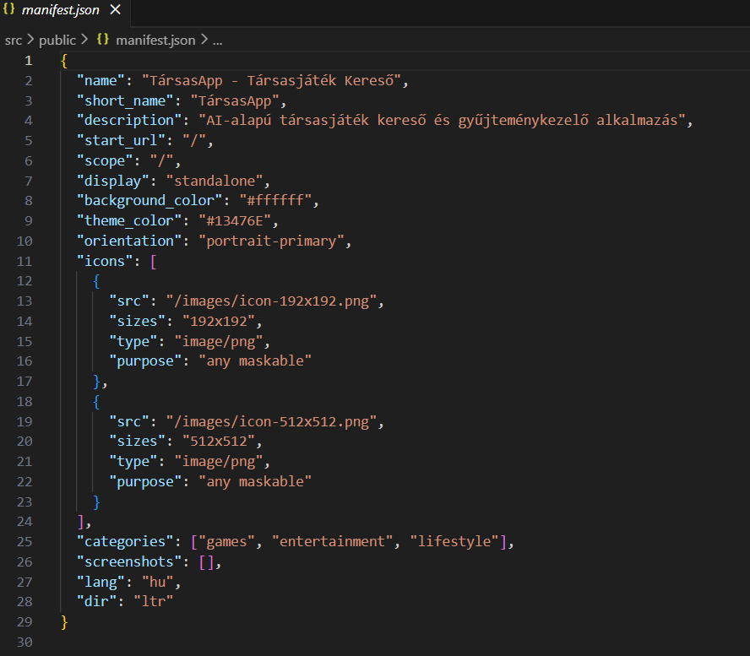

Bootstrap CSS
A felhasználói felület stílusozásáért a Bootstrap keretrendszer felel, amely egy előre definiált CSS osztálygyűjtemény segítségével biztosítja az alkalmazás esztétikus és egységes megjelenítését. A keretrendszer reszponzív rácsrendszere (grid system) garantálja, hogy a tartalom minden eszközön – mobiltelefonoktól a széles monitorokig – optimálisan elrendezve jelenjen meg.

Színek
A Bootstrap rendelkezik CSS változókkal, amelyek a főbb színeket definiálják. Ez azért előnyös, mert hogyha ezeket testreszabjuk, akkor az összes Bootstrap komponens (ahol ezek a változók használatban vannak) színvilága is egységesen megváltozik.
Az alábbi képen látható, ahogy ezeket a változókat testreszabtuk.
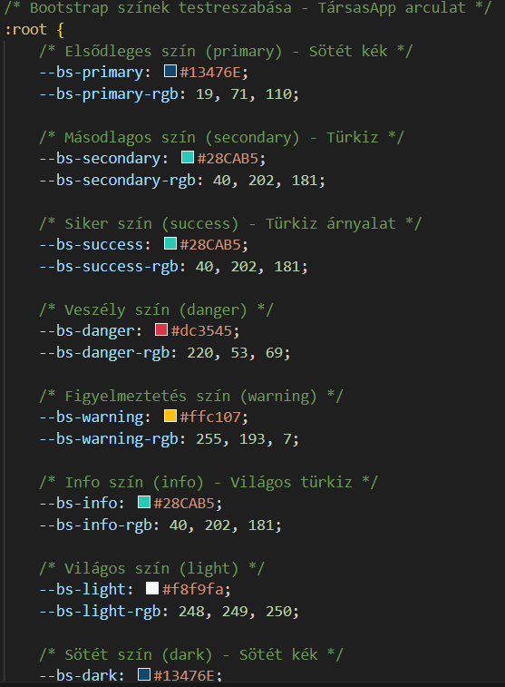

Használt komponensek
A keretrendszer gazdag komponenskönyvtárral rendelkezik, amely olyan előre stílusozott elemeket biztosít, mint a navigációs sávok, kártyák, gombok és modális ablakok. Ezek az újrafelhasználható modulok felgyorsítják a fejlesztést és garantálják a felhasználói felület elemeinek vizuális egységét.

Carousel – képes lapozó
A kezdőoldalon található látványos képes lapozó sáv, mely az alkalmazás fő funkcióit emeli ki.
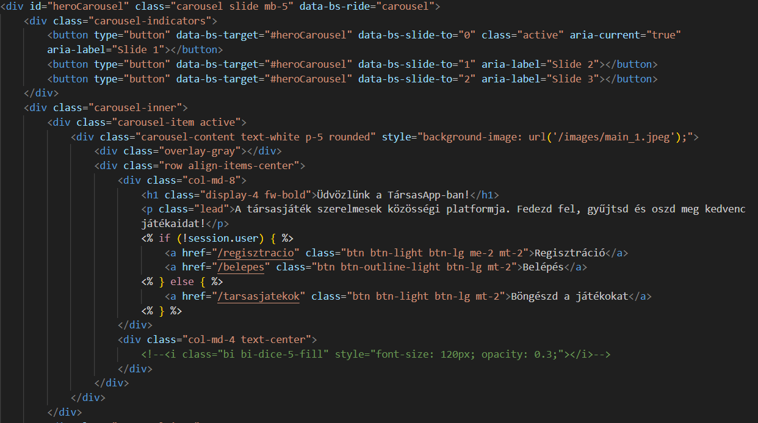

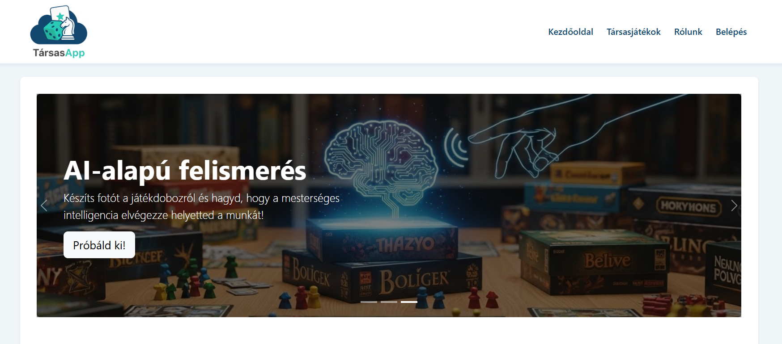
A Bootstrap által kínált carousel stílus elemei nagyrészt a weboldal arculatának megfelelő volt, de szükséges volt néhány pontban az egyéni testreszabása.
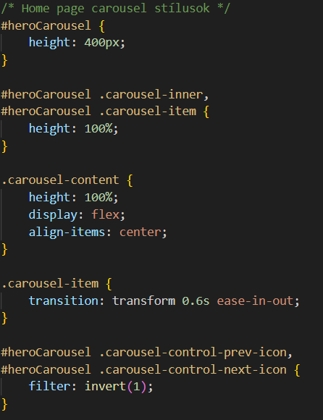
A fenti CSS kódban megfelelő magasságot állítottunk be, és az elemek mozgására beúszó effekt került. A lapozó nyilakat a weboldal által használt színeire igazítottuk.

Menük
Az weboldalon való könnyed navigálás érdekében több féle menüt is elhelyeztünk.
Főmenü
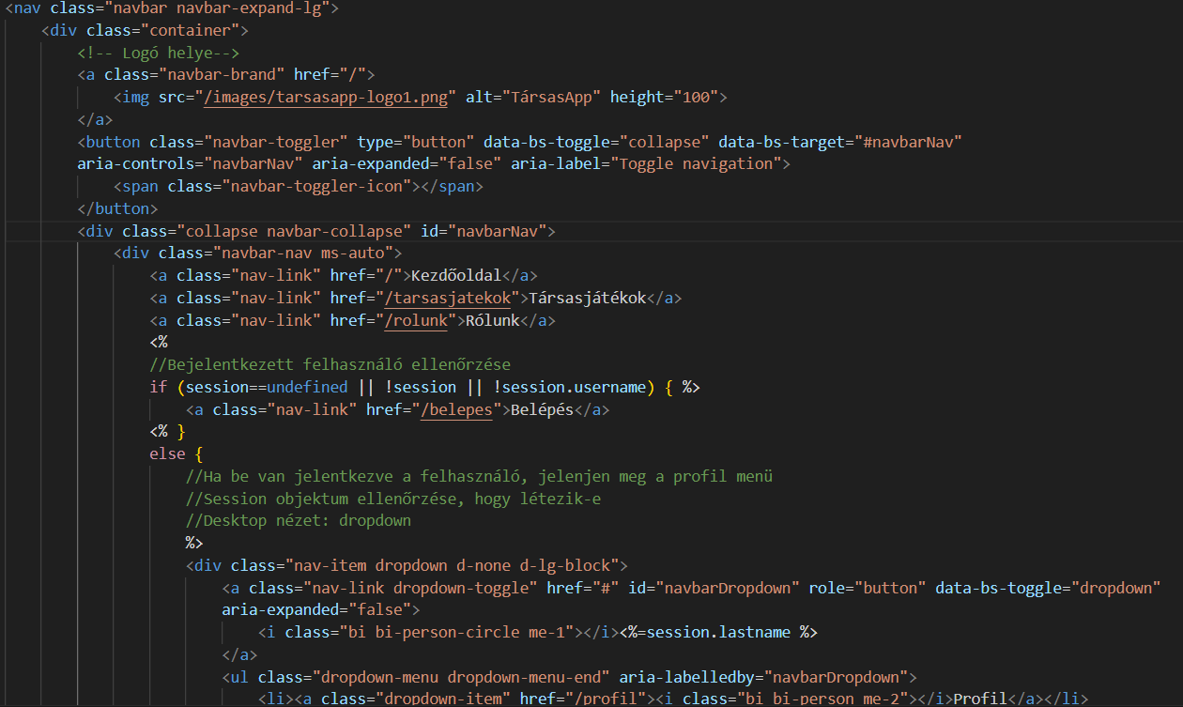
Egyszintű főmenü került elkészítésre, néhány elemmel. Az asztali és mobilnézethez két külön menüt fejlesztettünk. A „d-none” és a “d-lg-block” class-ok biztosítják, hogy mobilnézetben ez a menu ne látszódjon.

Profilmenü
Belépést követően jelenik meg. Ebben a menüben találhatóak azok a menüpontok, amik a felhasználó számára elérhetővé teszik a személyes adatai megjelenítését és szerkesztését, illetve a jelszó változtatását.
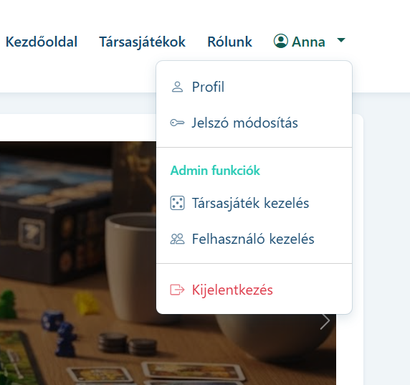
Az admin funkciók csak az admin jogosultsággal rendelkező felhasználók számára jelenik meg.
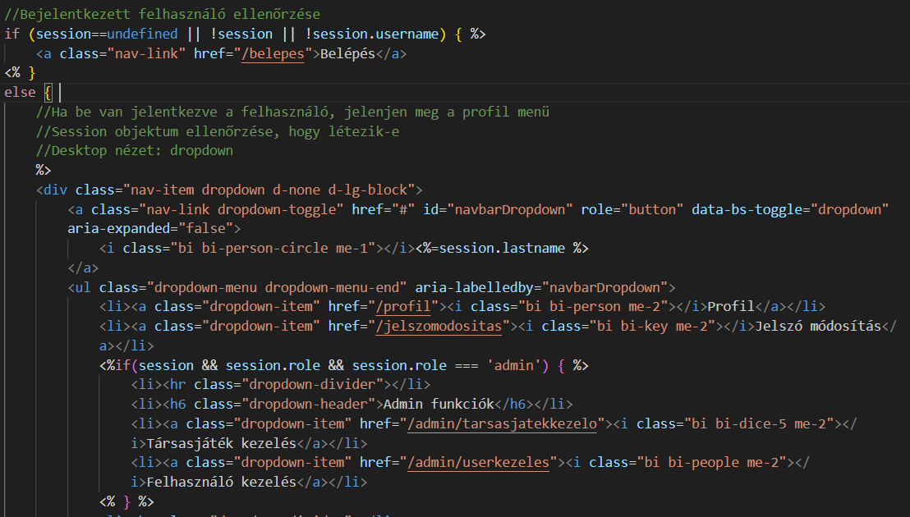
A session vizsgálatával ellenőrizzük, hogy a felhasználó be van-e jelentkezve. Ez alapján jelenítjük meg a felhasználó számára a profilmenüt. A fenti kódban látható a felhasználó jogosultság vizsgálata. Amennyiben a felhasználó admin, a profilmenüben megjelenítésre kerülnek az admin funkciók.
A főmenü és profilmenű megfelelő kijelző méreten hamburgermenűvé alakul át.
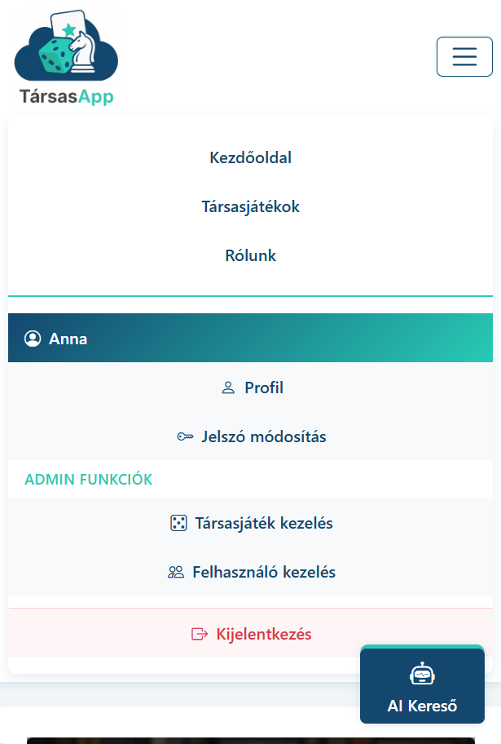
Mobilnézetben a profilmenü listaként jelenik meg, így egyszerű felületet tudunk mutatni a felhasználónak. A „d-lg-none” class biztosítja, hogy a listamenü csak mobilnézetben jelenjen meg.
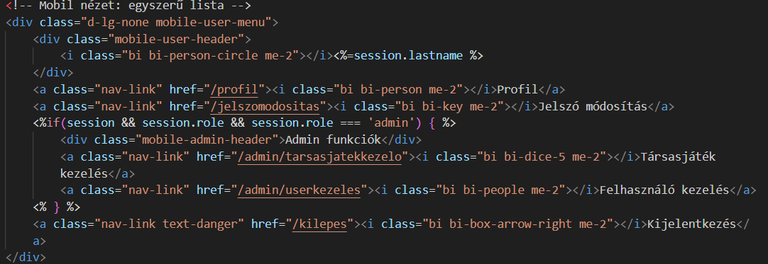
Footermenük
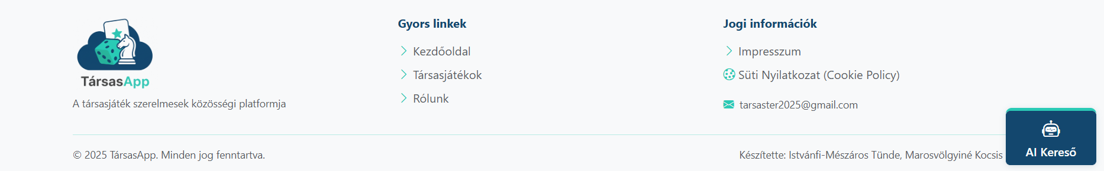
A footerben két linklistával került megvalósításra a menü. Az elsőben a felhasználók által gyakran látogatott oldalak elérését biztosítottuk.
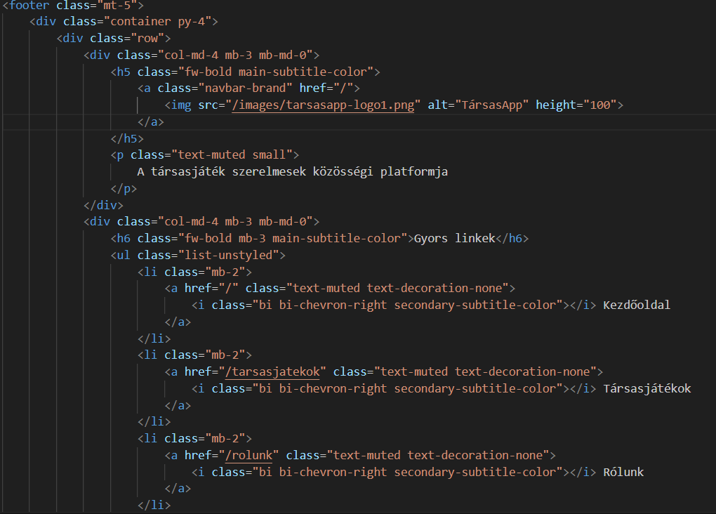
A másodikban az üzemeltetéshez szükséges jogi oldalak érhetőek el.
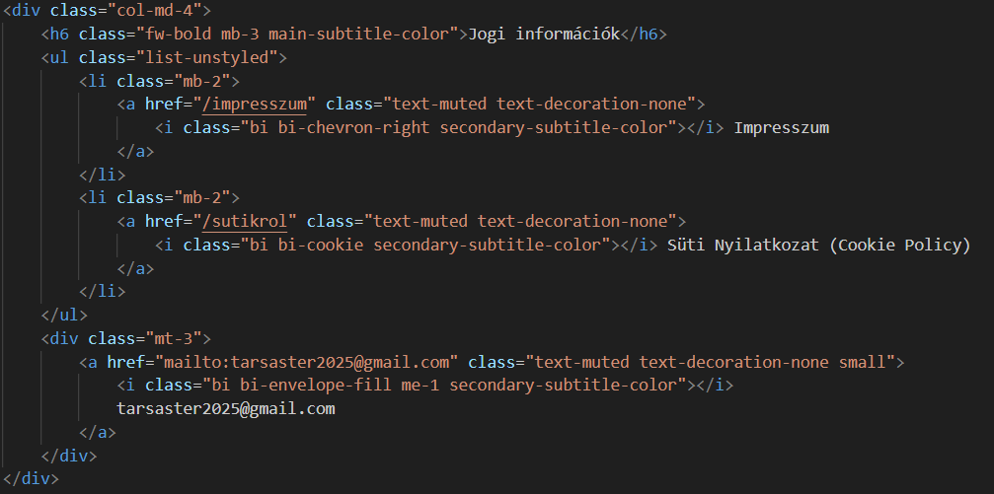
Általánosságban igaz, hogy a vizuális hatás fokozása érdekében minden kártyára tettünk hover effektet.
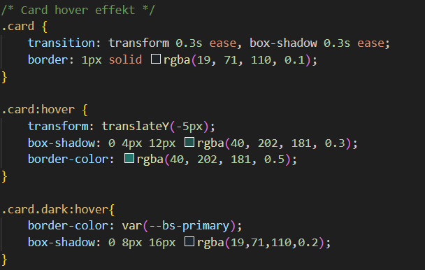

Kártyák
A tartalom tagolásához a Bootstrap kártya komponenseit használjuk, amelyek egységes keretbe foglalják az összetartozó információkat, például társasjáték leírásokat.
Ezek a moduláris elemek könnyen skálázhatóak és beépített stílusokkal rendelkeznek a fejlécek, láblécek és képbeágyazások kezeléséhez.
Az alkalmazásban számos helyen használtunk ilyen kártya komponenseket. A teljesség igénye nélkül például: kezdőoldalon, társasjáték oldalon, társasjáték adatlap oldalon.
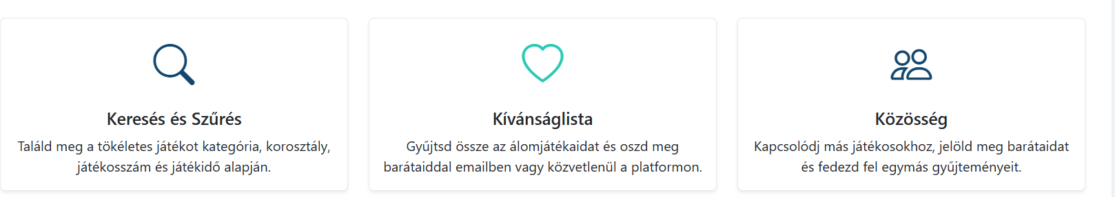
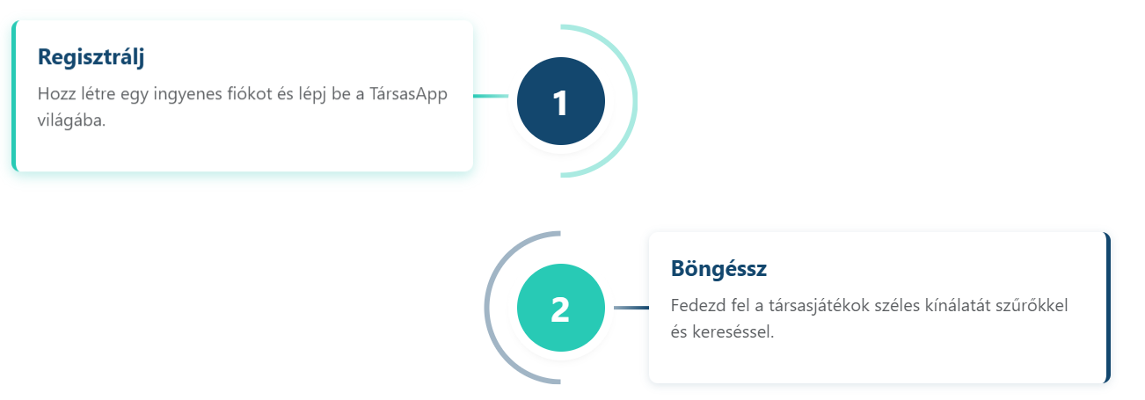
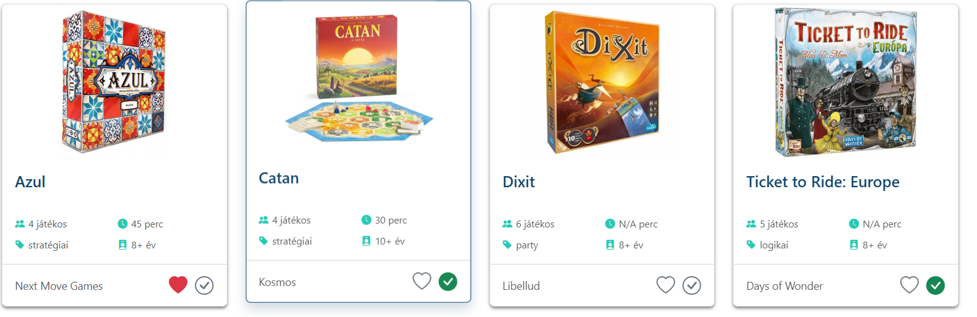
A társasjátékok oldalon ide kerülnek beszúrásra a kártyák JavaScript kód segítségével.
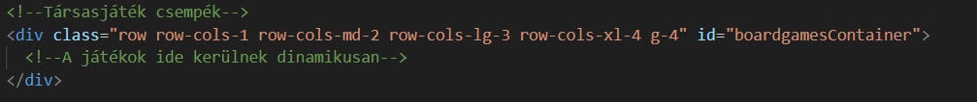
Egy kártya megjelenítése szerkezetileg 3 részből áll:
- Fejléc
- Tartalom
- Lábléc
A társasjáték kártya csak tartalom és lábléc részeit használja ki a kártyának.
A tartalmi része így néz ki:
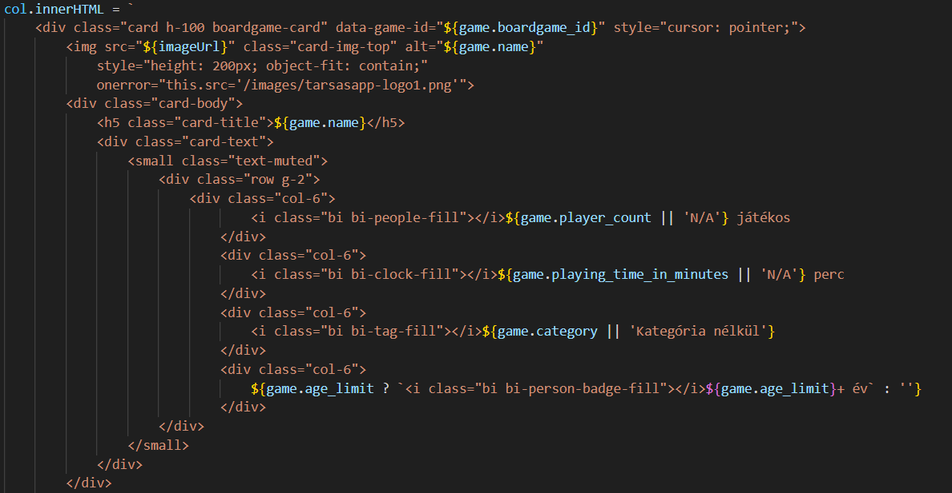
A lábléc rész kódrészlete:
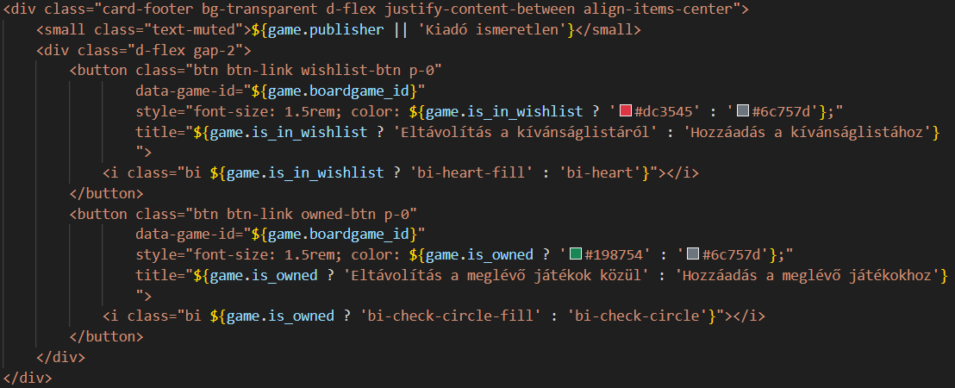

Modal – modalis ablak
Fontos a felhasználó informálásá, és nem illet az arculatba a böngésző beépített információs ablaka, ezért létrehoztunk egy testreszabott, a weboldal dizájnába illeszkedő változatot.
Kétféle modal ablakot fejlesztettünk a Bootstrap modal komponens felhasználásával. Az egyik egy felugró figyelmeztető ablak, a másik egy folyamatok megerősítésére szolgáló, eldöntendő kérdést tartalmazó modal ablak.
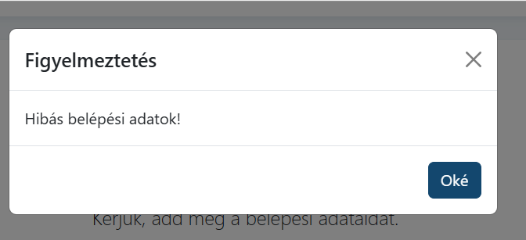
Az alábbi kódrészlet mutatja azt a függvényt, amivel a modalis ablak meghívható.
Első paraméterként várja az üzenetet, ami megjelenik a modalis ablak tartalmi részében.
Második paraméterben a cím módosítható, alapértelmezettként a „Figyelmeztetés” szöveg került beállításra.
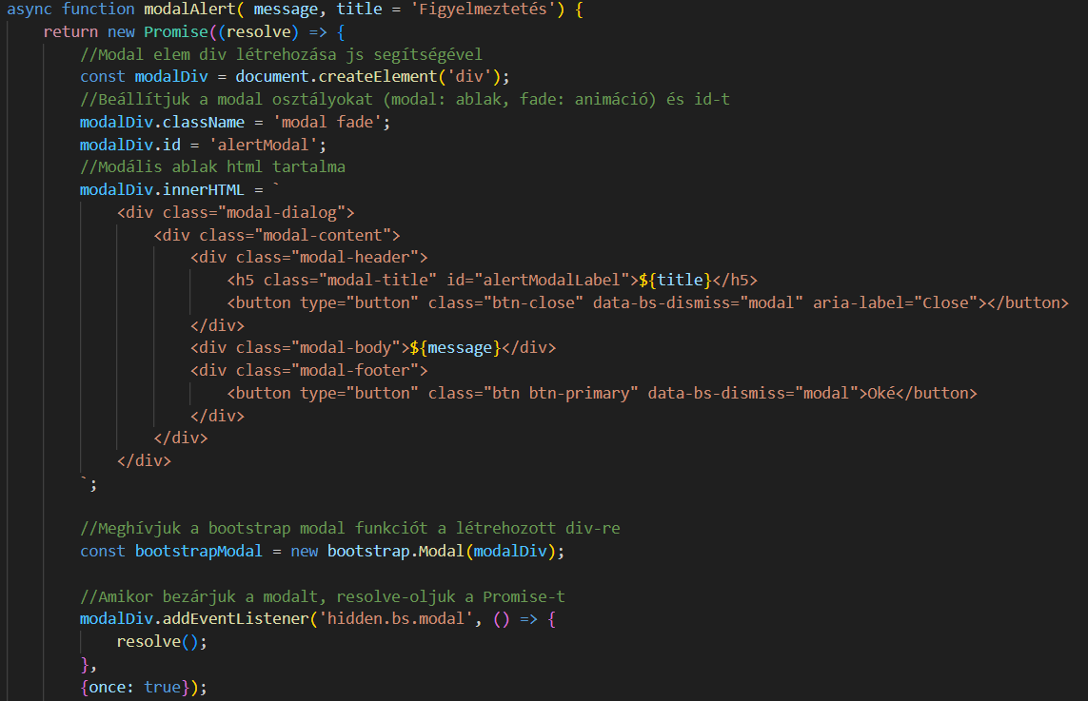
Az alábbi képen látható a megerősítésre használt modalis ablak megjelenítése a weboldalon.
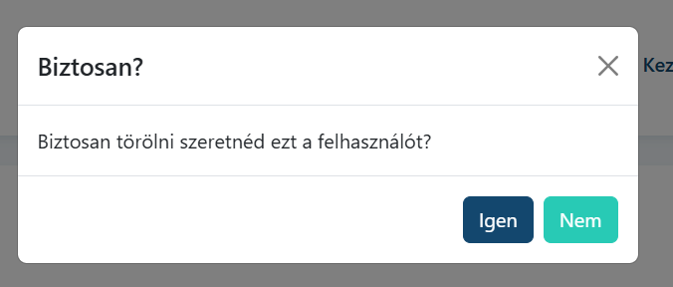
Az alábbi kódrészlet mutatja azt a függvényt, amivel a modalis ablak meghívható.
Első paraméterként várja az üzenetet, ami megjelenik a modalis ablak tartalmi részében.
Második paraméterként „yesCallBack” függvényt várja. Ez a függvény akkor kerül meghívásra, mikor az „Igen” gombra kattintunk.
Harmadik paraméterként a „noCallBack” függvény adható meg, viszont ez még nem került implementálásra.
Negyedik paraméterben a cím módosítható, alapértelmezettként a „Biztosan?” szöveg került beállításra.

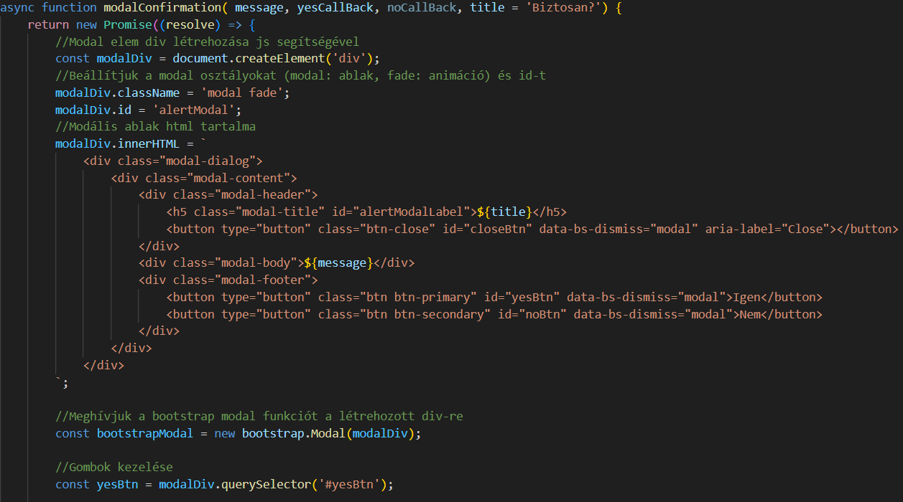

Bootstrap ikonok
Az alkalmazás vizuális megjelenését a Bootstrap icons könyvtár teszi teljessé, amely több száz vektor grafikus (svg) ikont biztosít a funkciók szemléletesebbé tételéhez. Ezek az ikonok veszteségmentesen méretezhetőek és CSS segítségével könnyen testreszabhatóak, így bármilyen kijelzőn élesen jelennek meg.
Ilyen ikonokat használunk például a kezdőoldalon.
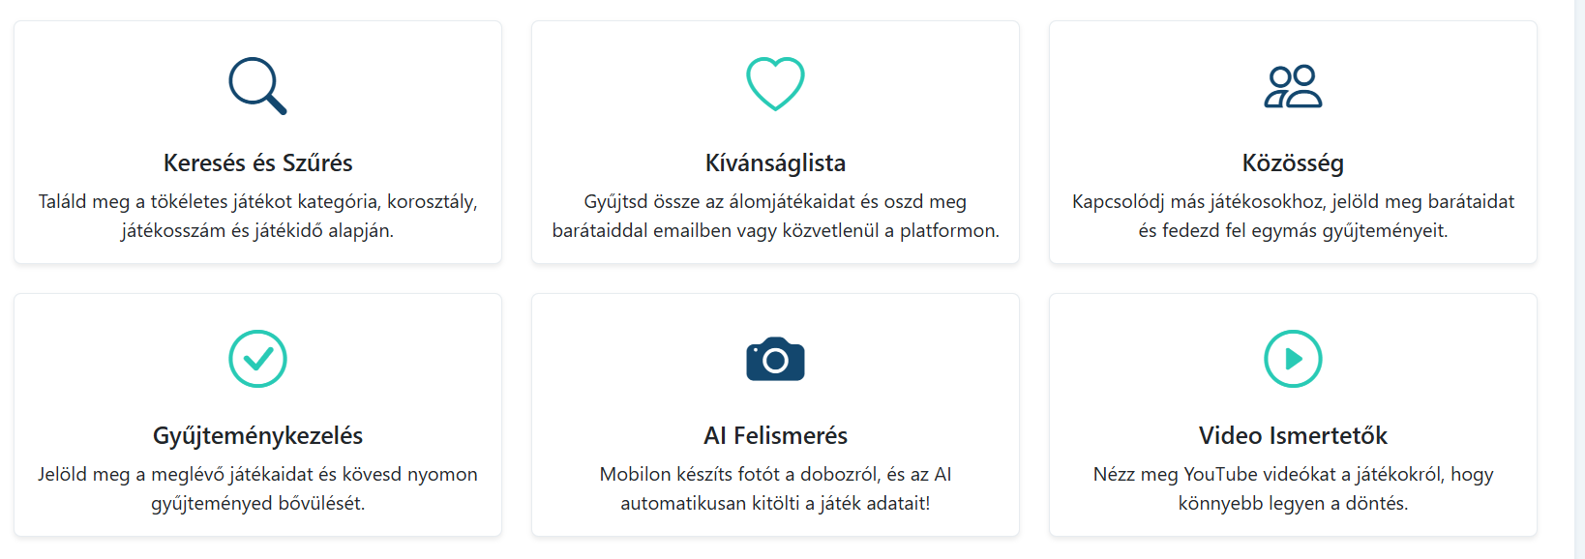
Vagy a Süti Nyilatkozatban.
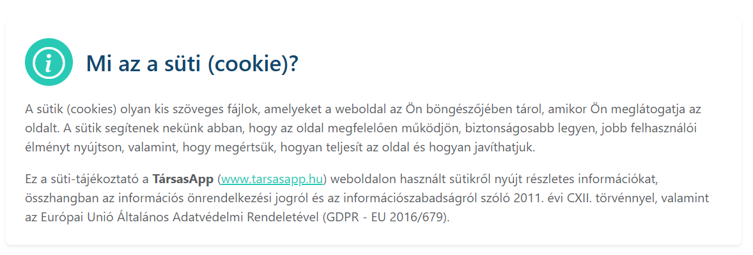
Az alábbi példa kódban láthatjuk az „i” tag-et, a „bi” class mondja meg, hogy ez egy Bootstrap ikon, a „bi-search” mondja meg, hogy melyik ikon legyen használatban.
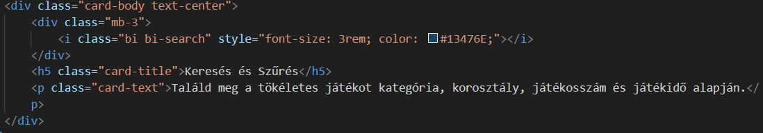
CSS-ben úgy viselkedik, mint egy szöveg. A font-size attribútummal állítható a mérete, és a color-ral a színe.
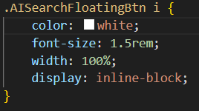

Media Query-k és Bootstrap layout
Az alkalmazás reszponzivitását a Bootstrap Media Query-re épülő rácsrendszere biztosítja, amely a kijelző szélessége alapján (úgynevezett töréspontok mentén) automatikusan újradefiniálja a layout-ot Ez lehetővé teszi, hogy egyetlen kódbázis mellett a tartalom mobiltelefonon egy oszlopban, míg asztali monitorokon több oszlopos elrendezésben jelenik meg.
A Bootstrapban megkülönböztetünk kijelző méreteket:
- XS: extra small (nagyon kicsi kijelzővel rendelkező mobil telefonok)
- SM: small (átlagos mobiltelefon kijelzők)
- MD: medium (tablet kijelzők mérete)
- LG: large (asztali kijelzők mérete)
A Bootstrap Grid System a képernyőt vízszintesen 12 oszlopra osztja, a megfelelő classokkal azt tudjuk eldönteni, hogy az adott kijelző méreten hány darab oszlopot foglaljon el. Például „col-xs-12” classal ellátott elem mobilnézetben 12 oszlop szélességet fog felvenni.
Azon eseteket, amiket a Grid Systemmel nem tudunk megoldani, egyedi Media Query-kel valósítottuk meg az alkalmazásban.
Például mobil nézet optimalizálása.
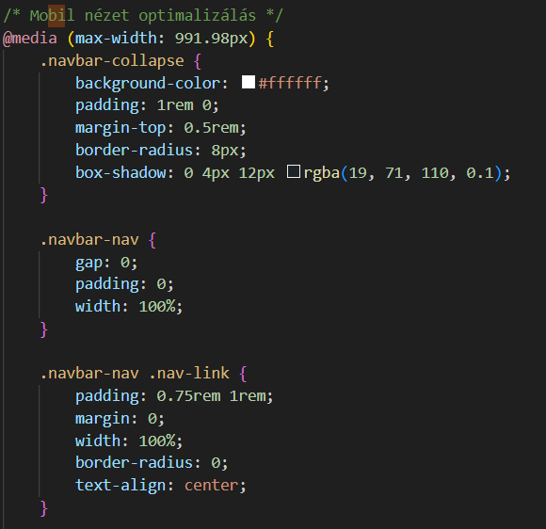

AI megoldások
Az alkalmazás mesterséges intelligencia alapú megoldásokat integrál, amelyek külső API-k segítségével automatizálják az összetett folyamatokat, például: kép felismerés vagy adat gyűjtés egy adott társasjátékról.
Ezek a funkciók növelik a rendszer hatékonyságát, lehetővé téve a társasjáték felismerést és információ szerzést a társasjáték adatait illetően.

Miért Gemini?
A projekt során a Gemini API-ra esett a választásunk, mivel ez a multimodális mesterséges intelligencia kiemelkedő hatékonysággal képes vizuális adatok, például társasjátékok borítóinak elemzésére és értelmezésére.
A Gemini nemcsak a társasjátékok pontos azonosításában nyújt segítséget a keresési funkcióhoz, hanem képes struktúrált adatokat (például játékidő, játékosszám, leírás) is kinyerni a képekből, saját adatbázisából, vagy éppen az internetről. Ez a képessége jelentősen felgyorsítja és automatizálja az új társasjátékok felvételét az adatbázisunkba.
Technikai érvek a Gemini mellett:
- Multimodalitás: A Gemini natívan értelmezi a képeket és a szöveget egyszerre. Nem kell külön OCR (szövegfelismerő) szoftver a cím leolvasásához, mert az MI a vizuális kontextust (grafika, logó, stílus) is érti.
- Strukturált kimenet (JSON): A katalógusba vételkor megkérhetjük a Geminit, hogy az adatokat azonnal JSON formátumban küldje vissza, így a Node.js backend közvetlenül, további átalakítás nélkül tudja menteni azokat az adatbázisba.
- Hatalmas tudásbázis Mivel a modell óriási mennyiségű adaton lett tanítva, jó eséllyel felismeri a ritkább, kiegészítő vagy külföldi kiadású társasjátékokat is, amelyek nem biztos, hogy szerepelnek egy egyszerűbb, saját adatbázisban.
- Sebesség és skálázhatóság: Az API alapú megoldás lehetővé teszi, hogy ne kelljen saját, erőforrásigényes gépi látási (Computer Vision) modelleket futtatnotok és karbantartanotok.

Hogyan működik
A Gemini API használatához első lépésként az ai.google.dev oldalon kellett létrehoznunk egy alkalmazást, amihez kértünk API kulcsot. Minden egyes API híváskor ezt az API kulcsot továbbítani kell az alkalmazásból a Gemini API-nak.
A gemini.js modul az alábbi folyamat mentén valósítja meg a társasjátékok felismerését:
- Az alkalmazásban feltöltött képet base64 formátumban és az utasításokat (prompt) szöveg formátumban továbbítja a Gemini 2.5 Flash modellnek.
- A modell multimodális képességei révén egyszerre elemzi a képi elemeket és a szöveges utasításokat.
- A keresési funkció során egyetlen kulcsszót kérünk a saját adatbázisban történő azonosításhoz, míg az adatbázisba történő rekord létrehozásához egy előre definiált JSON struktúrát nyerünk ki az adatok automatizált feldolgozásához.
- A modul robusztus hibakezeléssel rendelkezik: tisztítja az AI válaszából a felesleges karaktereket és speciális üzenetekkel kezeli az API esetleges túlterheltségét vagy kvóta korlátait.
Utasítások, amiket a gemini.js modulban használtunk.
Kép alapú társasjáték kereséshez:
"Nézd meg ezt a képet és azonosítsd a társasjátékot. Válaszolj CSAK a társasjáték pontos nevével (ha a név többrészes rá jellemző nevét használd ami max 1 szó) semmi mással. Ha nem vagy biztos benne, add meg a legvalószínűbb nevet. Magyar név esetén add meg a magyar nevet, egyébként az eredeti nevet."
Kép alapú társasjáték feltöltéshez:
"Nézd meg ezt a képet és azonosítsd a társasjátékot. Json formátumban válaszolj a következő szerkezetben: {\"Name\": \"A játék neve\", \"Description\": \"A játék leírása\", \"AgeLimit\": \"12\", \"PlayerCount\": \"4\", \"PlayingTimeInMinutes\": \"30\", \"Publisher\": \"A Kiadó\"}. A PlayingTimeInMinutes és PlayerCount csak egy egész szám legyen. A PlayingTimeInMinutes esetében a tartomány legkisebb értékét add meg. A PlayerCount esetében a tartomány legnagyobb értékét add meg."
A fenti utasításokból jól látható, hogy az AI képes a szöveges utasításokat megérteni és végrehajtani.
Annak érdekében, hogy az AI meg tudja határozni a társasjáték adatait, egy request objektumba össze kell állítani a base64 formátumú képet és a promptot (utasítás). Az alábbi kódban ez látható.
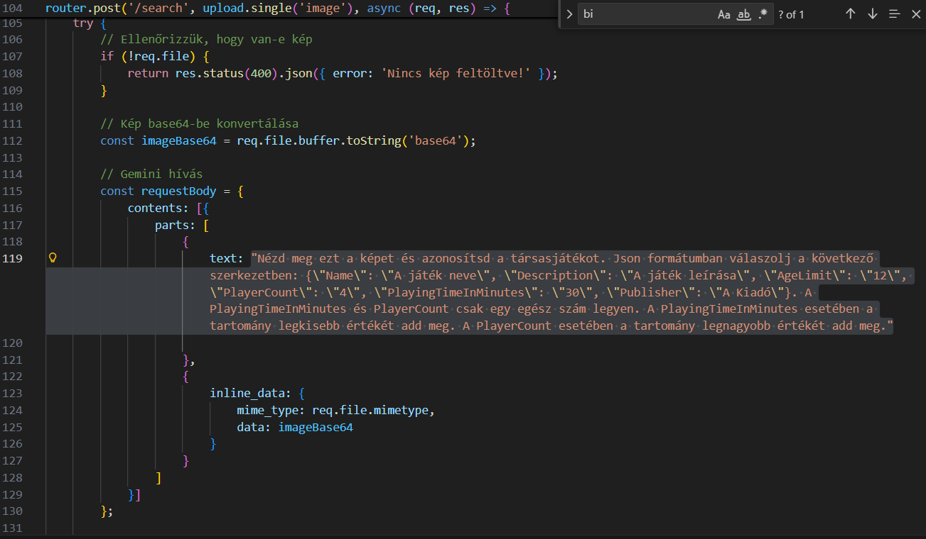
Miután összeállítottuk a szükséges adatokat, elküldjük az AI API-nak.
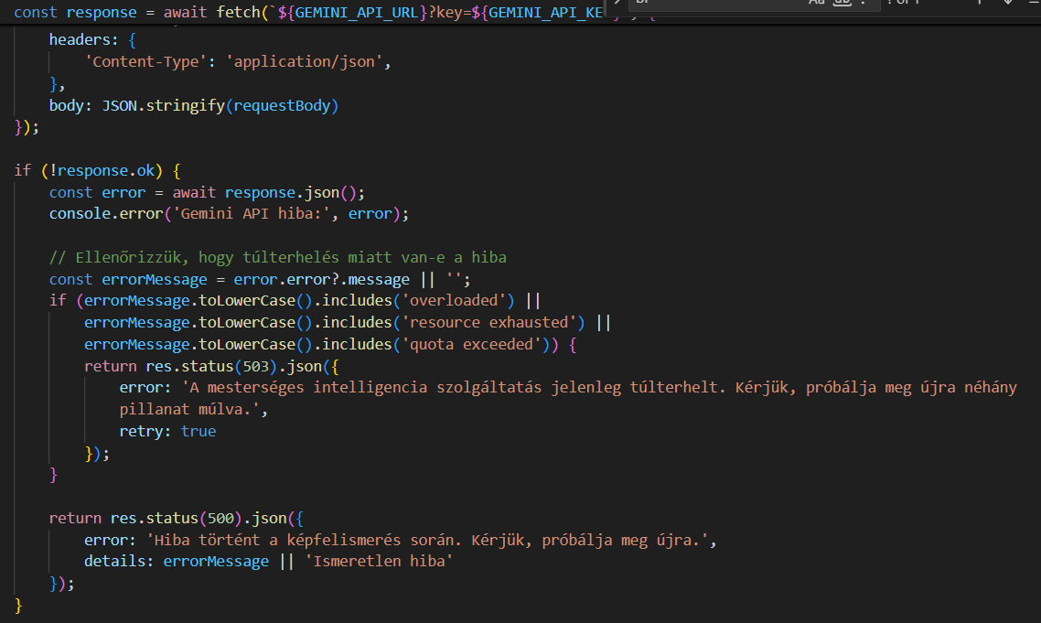
Az alábbi kódrészlet valósítja meg az adatok visszaadását, és a hiba kezelést.
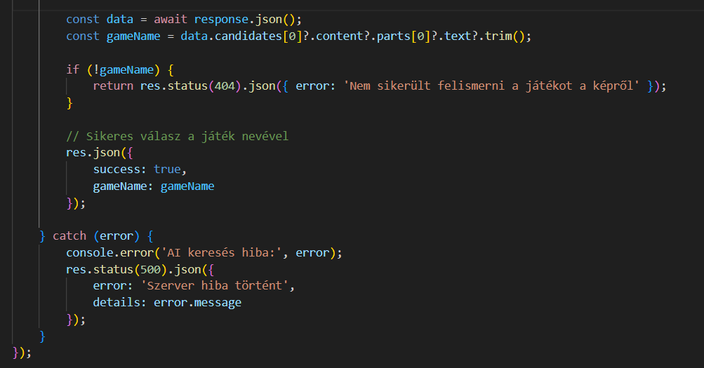

Lehetséges buktatók
Az AI nagy segítség tud lenni a folyamatok automatizálásában, de jelenleg néhány dolgot nem szabad figyelmen kívül hagyni:
- Hallucináció és pontosság: valamikor az AI túl magabiztos és téves dolgokat állít. Ennek az lehet az oka, hogy a kép, amit kapott, túl homályos vagy éppen az AI túlterhelt.
- Túlterheltség: előfordulhatnak időszakok, mikor túlterhelt az AI vagy túlléptük a kvótákat, erre az esetekre felkészítettük az alkalmazást.

Összegzés
Az alkalmazás sikeresen ötvözi a hagyományos webes technológiákat a legmodernebb multimodális mesterséges intelligenciával. A Gemini API használata nemcsak technikai kísérlet, hanem valós értéket teremtő megoldás, amely a manuális adatbevitelt intelligens képfelismeréssel váltja ki.
A rendszer jelenlegi felépítése szilárd alapot biztosít a későbbi bővítésekhez, legyen szó újabb AI alapú elemzésekről vagy a felhasználói élmény további finomításáról.

Továbbfejlesztési lehetőségek
- Társasjáték oldalhoz lapozó fejlesztése
- Közösségi funkciók: barátjelölés, üzenetküldés, közösségi csoportok létrehozása, kölcsönzési modul fejlesztése, események szervezése
- Profilkép
- AI alapú szabad szöveges keresés (például: „Szeretnék valamilyen társasjátékot egy babaváró buliba ajándékba. Mit ajánlasz?”
- Felhasználói értékelések, kommentek a játékokhoz
- Gamifikációs elemek: kitüntetések, gyűjtői jelvények, szintek
- API integráció más társasjáték adatbázisokkal
- Többnyelvű felület

